ЛЕТОПИС
ОШ„БОРА СТАНКОВИЋ“ БОГОЈЕВЦЕ
ЗА ШКОЛСКУ 2022/2023.ГОДИНУ

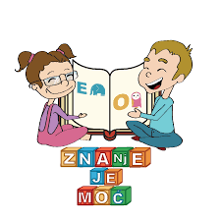

СЕПТЕМБАР 2022.ГОД.

ПОЧЕТАК ШКОЛСКЕ 2022/2023.ГОДИНЕ
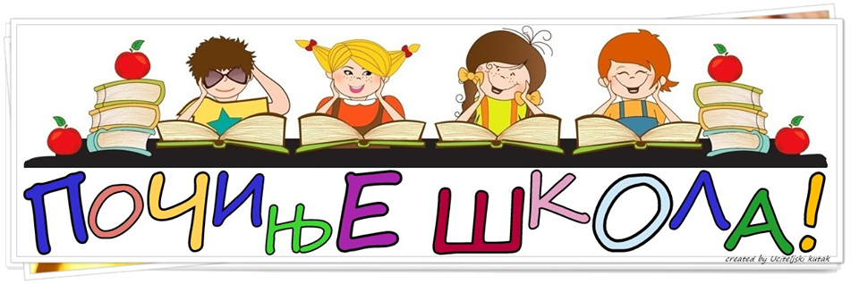
Школска 2022/2023. година почиње у четвртак, 01.09. 2022. године. Детаљна обавештења о реализацији наставе постављена су на сајту школе. Линк до странице: http://osborabogojevce.nasaskola.rs/
Сам старт је започет интонирањем химне у холу школе ученицима свих разреда. Након тога, ученицима првог разреда подељене су добродошлице као и прслуци од стране града Лесковца.
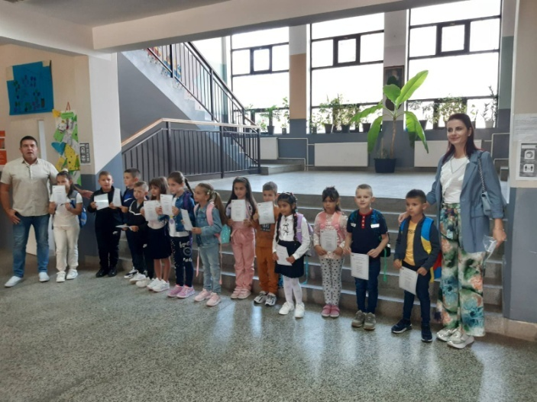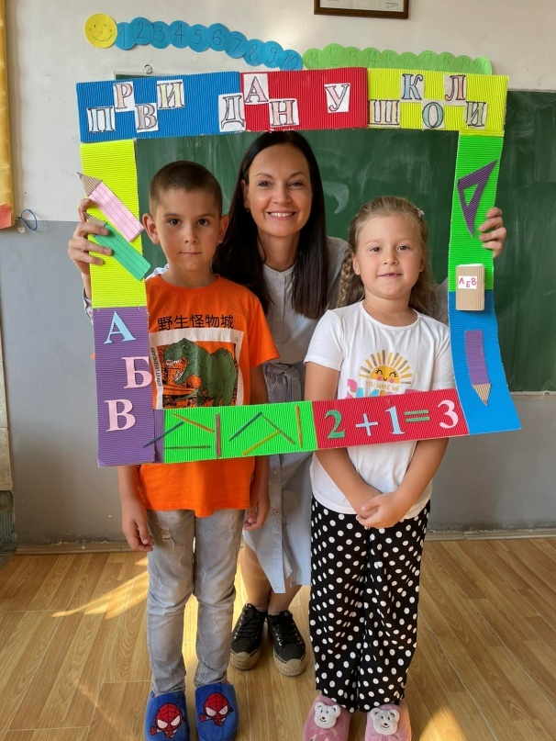
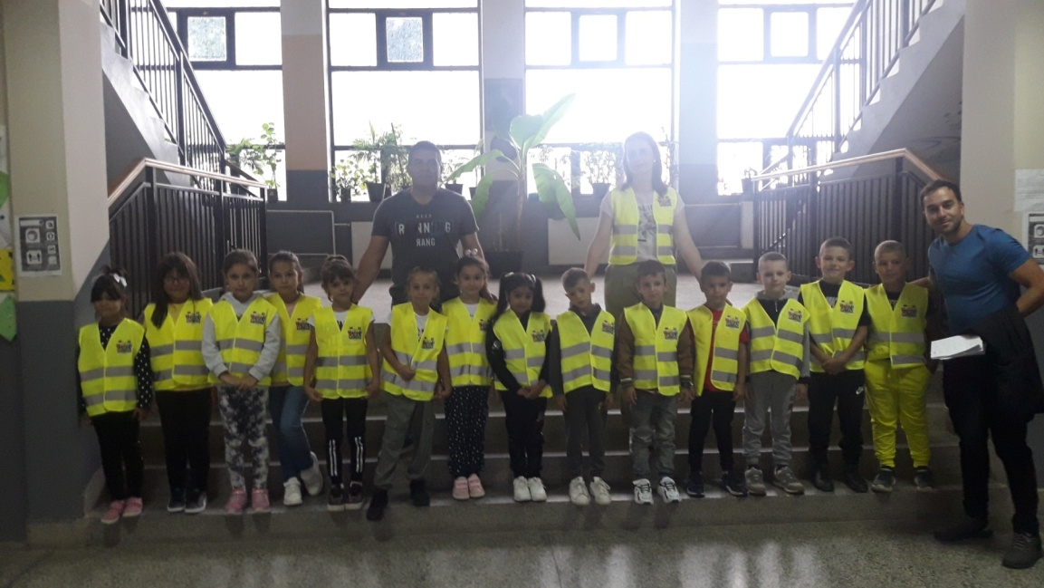

ДУХОВНА ПОЕЗИЈА „ ЈЕФИМИЈА“

Дана 16.09.2022.године, у Дому културе, у Печењевцу у 12h, одржано је такмичење рецитатора духовне поеѕије „Јефимија“. Сваке године ученици наше школе радо учествују на овом такмичењу. Ове школске године учествовале су ученице 6. и 7.разреда:
Јулија Коцић, Ања Стојановић (7.разред) и Лена Ранђеловић ( 8.разред) . Ученице се нису даље пласирале за избор троје који ће представљати Дом културе и Град Лесковац на овогодишњем Сабору духовне поезије у Раковици, али заслужују све похвале за изражајно казивање песама. За све учеснике организовано је наградно путовање – једнодневни излет за време Дечје недеље 7.10.2022.г.Голубац – манастир Тумане.
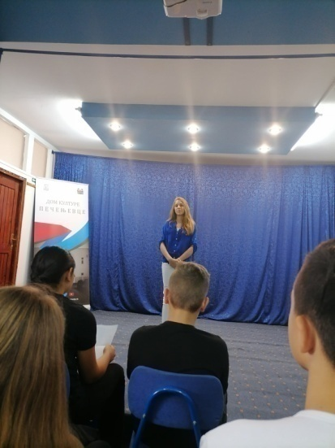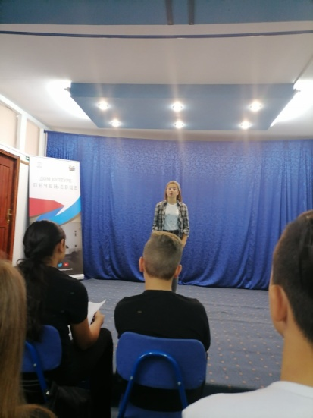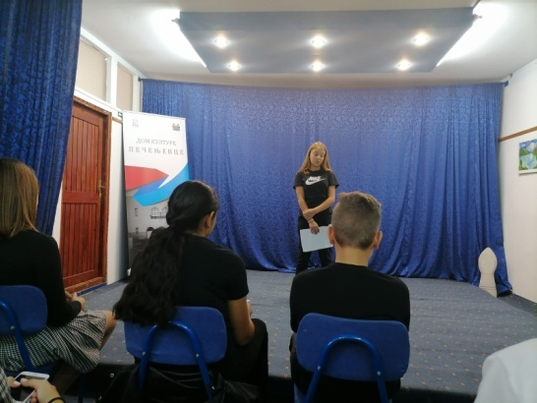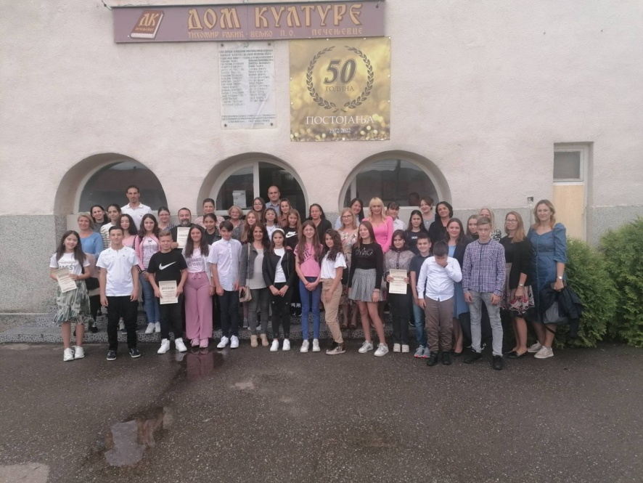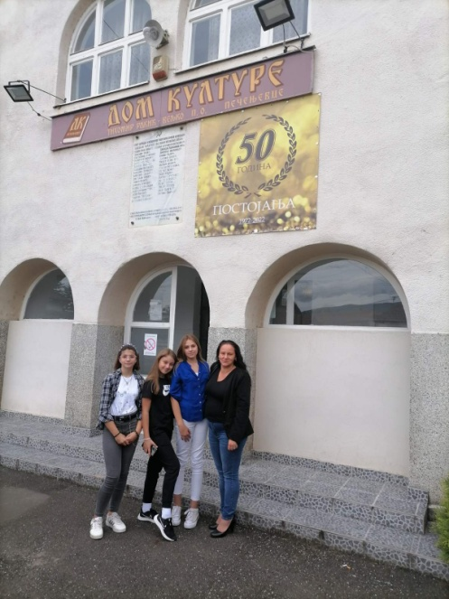

ОКТОБАР 2022.ГОД.

ДЕЧЈА НЕДЕЉА
03.10.2021. – 9.10.2022.године

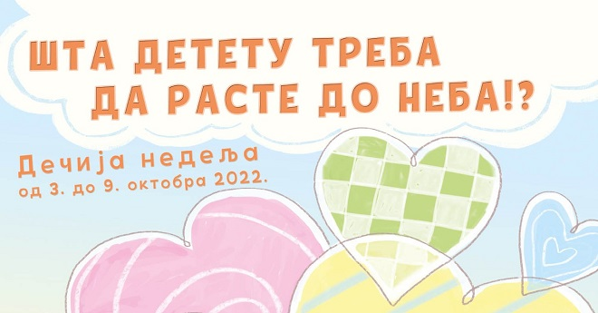

ПОНЕДЕЉАК 03.10.22.
ОТВОРЕНО О ДЕЧЈИМ ПРАВИМА-Отварање овогодишње Дечје недеље и одржавање радионице о дечјим правима и потребама.

УТОРАК 04.10.22.
“ДЕЦИ ТРЕБА МУЗИКЕ И ИГРЕ ДО НЕБА”-Певање одабраних нумера по избору деце и играње музичких игара, караоке и сл.

СРЕДА 05.10.22.
“ДЕЦИ ТРЕБА СПОРТА И ЗДРАВЉА ДО НЕБА”-Одељенска такмичења ученика у спортским активностима и играма.

ЧЕТВРТАК 06.10.22.
МАЛИ ФЕСТИВАЛ ДЕЧЈЕГ СТВАРАЛАШТВА-ликовне радионице-осликавање бундева.

ПЕТАК 07.10.22.
“ДЕЦИ ТРЕБА СЛОБОДЕ ДО НЕБА”-Маскенбал на нивоу одељења. Маске и костими,тема и дефиле по избору одељенских старешина, у зависности од услова,интересовања деце и временских прилика.

РТС КРОС

Дана 15.10.2022. године, на лесковачком хиподрому је одржан Крос РТС-а, у ком су учествовали малишани из предшколских група, затим деца школског узраста, основци и средњошколци, као и старија група сениора, рекреативаца и професионалних атлетичара, на нивоу целог града и јабланичког округа.

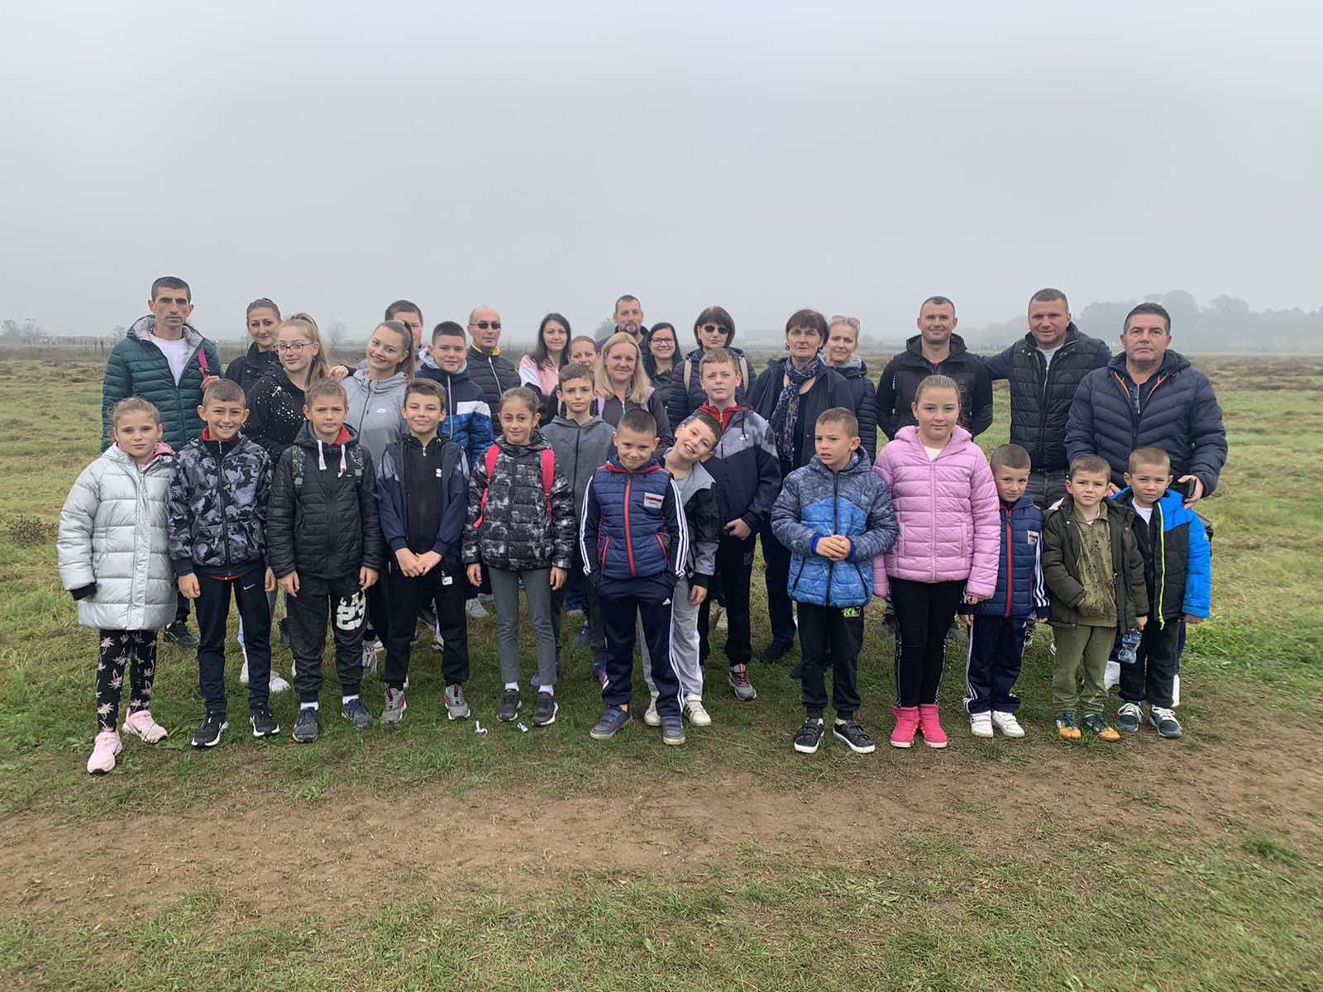
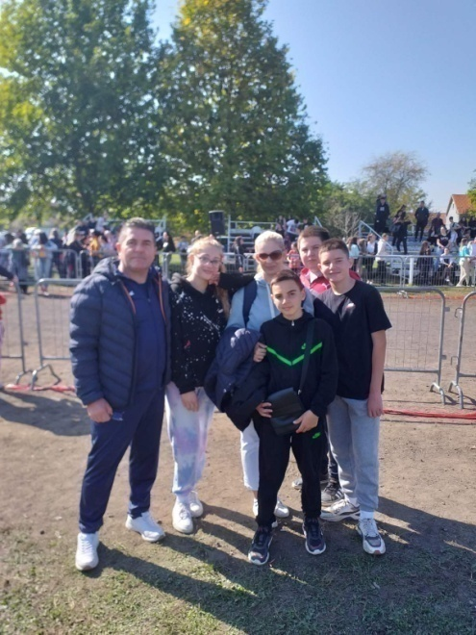

НОВЕМБАР 2022.ГОД.
ТАКМИЧЕЊЕ У СТРЕЉАШТВУ
На Општинском такмичењу у стрељаштву, одржаном 27.10.2022. год. у Лесковцу, ученици наше школе освојили су 4. место. Све похвале нашим ђацим и њиховом наставнику Драгану Стојановићу!
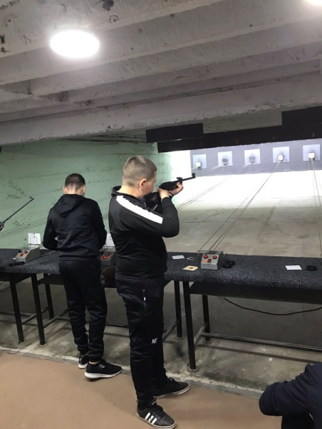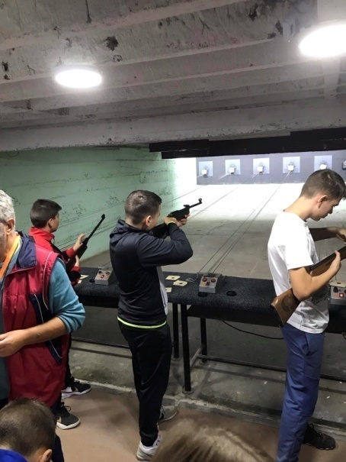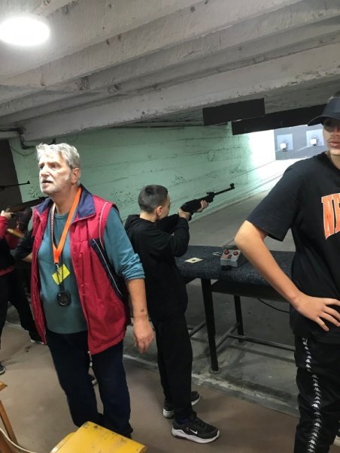

ТАКМИЧЕЊЕ У СТОНОМ ТЕНИСУ

На Окружном такмичењу у стоном тенису, ученица Уна Стојиљковић (7.разред) освојила 3. место у појединачној конкуренцији, док је мушка екипа у саставу Вељко Илић (7.разред), Душан Стојановић (8.разред) и Вељко Здравковић (8.разред) освојили 4.место у екипној конкуренцији.

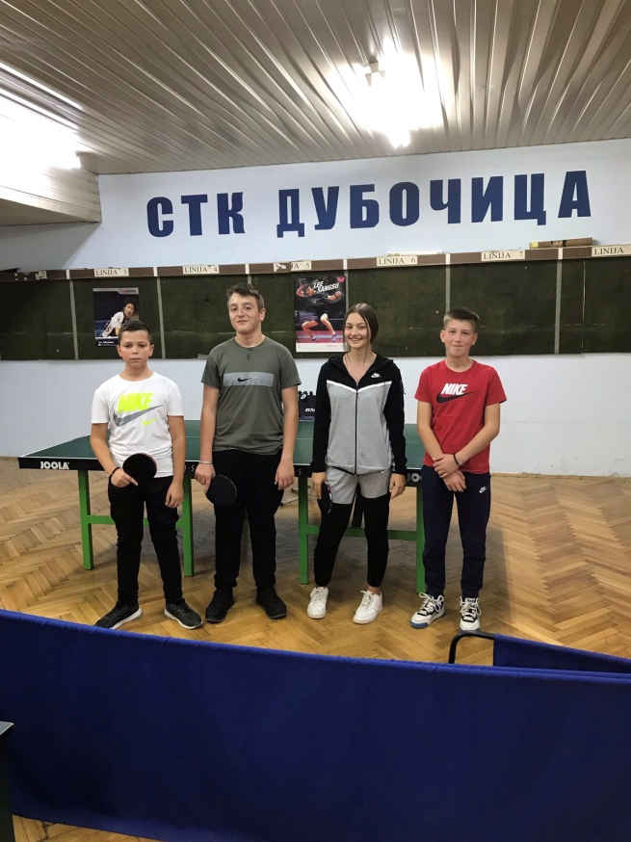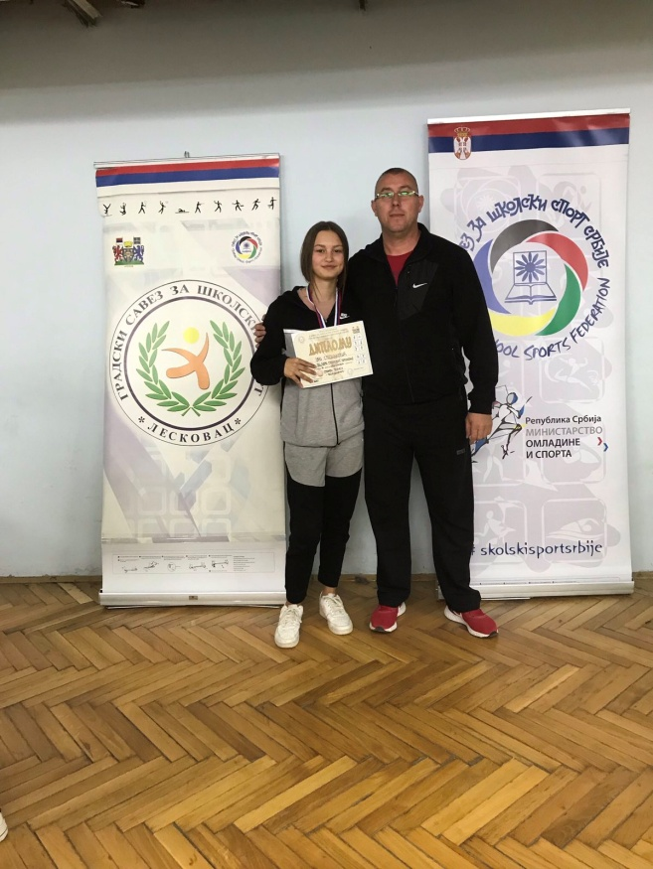

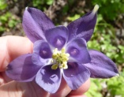 ЈЕСЕЊИ РАСПУСТ 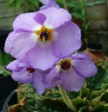
Јесењи распуст почиње 11.11.2022.године и траје до 15.11.2021.године. У току распуста, 11.11.2021. у Србији, али и у многим земљама широм света, се обележава и слави Дан примирја у Првом светском рату.

Као главни мотив за амблем овог празника користи се цвет Наталијине рамонде, која се налази на списку ретких, угрожених и ендемичних биљака Европе, а у Србији је заштићена законом као природна реткост.Овај цвет је познат и као цвет феникс јер и кад се потпуно осуши, уколико се залије, може да оживи. Отуда и симболика „поновног рађања“ Србије која је успела да се опорави након страдања.

ДЕЦЕМБАР 2021.ГОД.
ШКОЛСКО ТАКМИЧЕЊЕ ИЗ МАТЕМАТИКЕ
Дана 9.12.2022.године одржано је школско такмичење из математике у просторијама школе. Школском такмичењу из математике приступило је 10 ученика петог,шестог, седмог и осмог разреда наше школе. Такмичење је организовано 09.12.2022. године по плану и програму ДМС-а . Постигнути су следећи резултати:
V разред
- Јулија Тасић 2 поена
- Ирина Тасић 2 поена
VI разред
- Мартина Миленковић 2 поена
- Ива Трајковић 18 поена
- Душан Цветковић 24 поена
- Јулија Коцић 14 поена
VII разред
- Mихајло Трајковић 15 поена
- Уна Стојиљковић 2 поена
VIII
- Лара Станковић 2 поена
- Душан Јанковић 7 поена
Пројекција филма „Стела“
Ученици наше школе заједно са наставницом Александром Арсић, посетили Лесковачки културни центар, где је одржана пројекција македонског дечјег филма "Стела" и обележен јубилеј 10 година од увођења предмета Македонски језик у образовни систем у Србији . Након пројекције филма, ученицима су подељени новогодишњи пакетићи. Отишли су кући пуни позитивних утисака и радо ћемо наставити са организацијом оваквих активности.
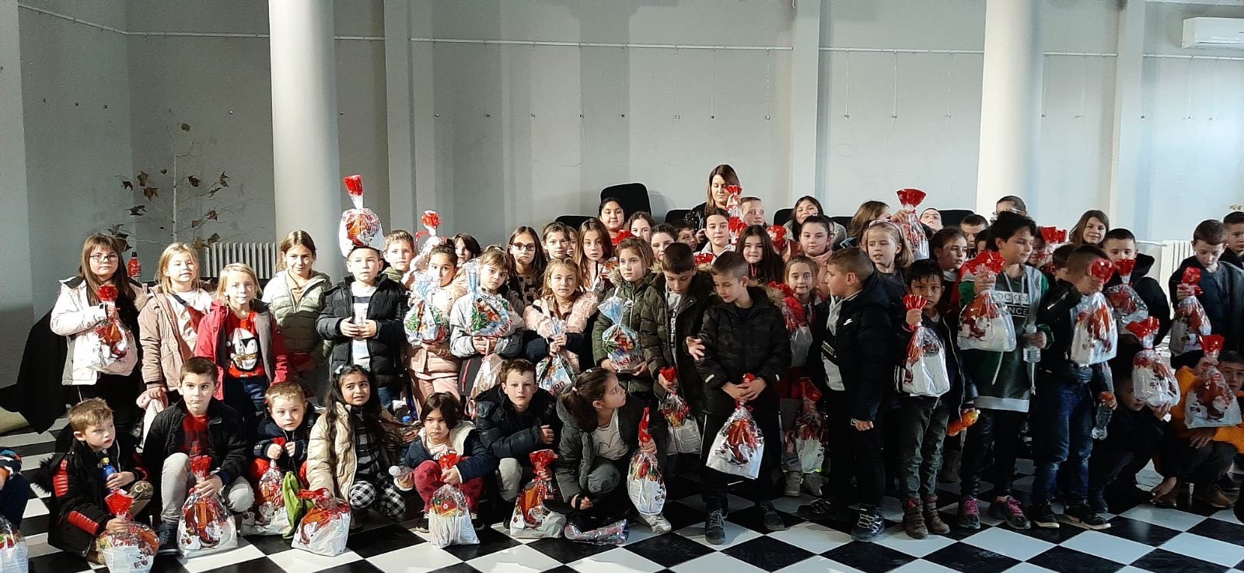
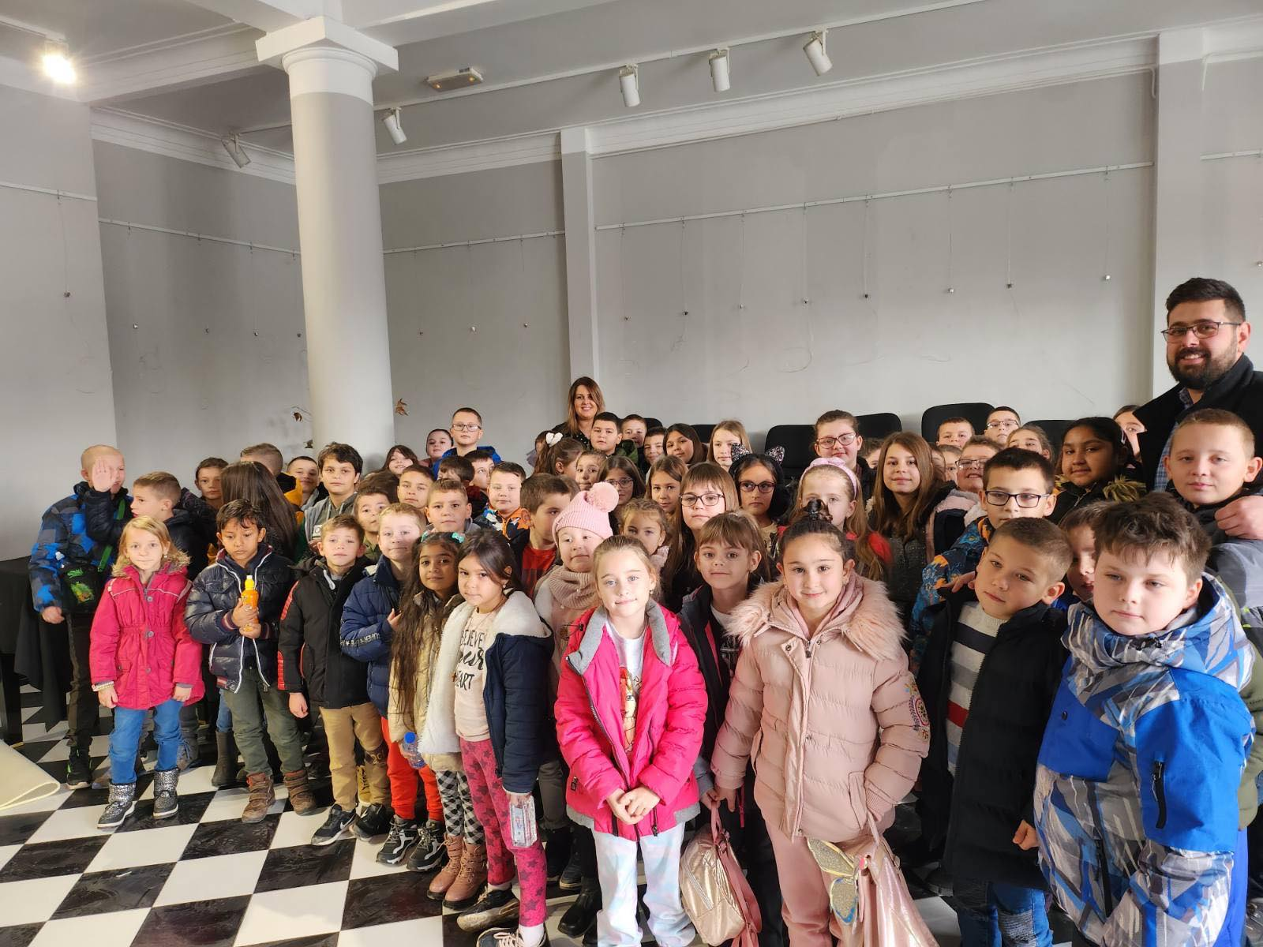

У СУСРЕТ ПРАЗНИЦИМА
У уторак, 27.12.2022.године организована је креативна радионица „Новогодишње честитке“. На радионици су узели учешће ученици од петог до осмог разреда, под стручним руководством наставнице технике и технологије, Слободанке Панајотове и наставнице ликовне културе, Радмиле Ристић. Креативност и машта наших ученика учинила је да главни хол школе буде још лепши и богатији продуктима наших ученика.
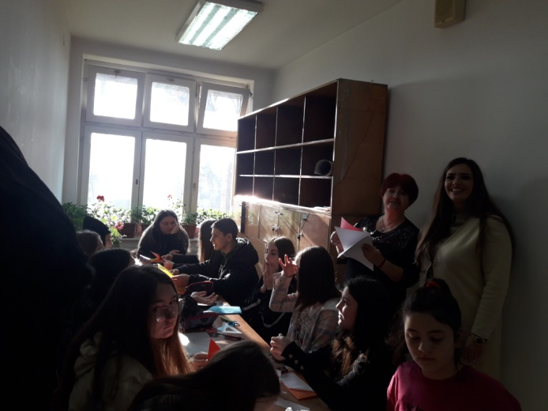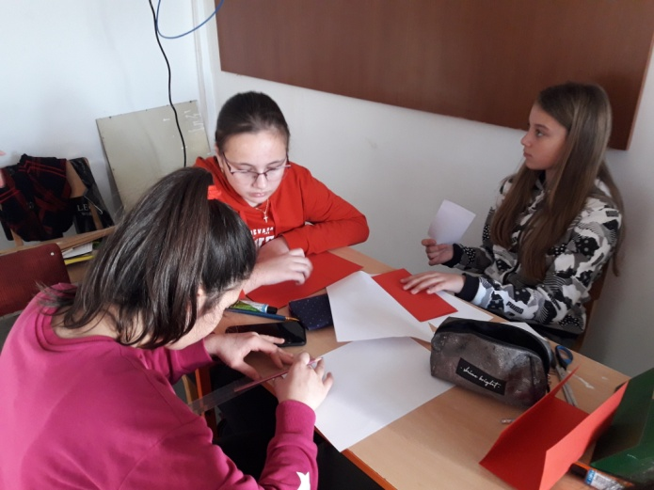

ЗИМСКИ РАСПУСТ И ПРАЗНИЦИ
Зимски распуст је у овој школској години почео , 30.12.2022. године и трајао је до 23.01.2023. године.
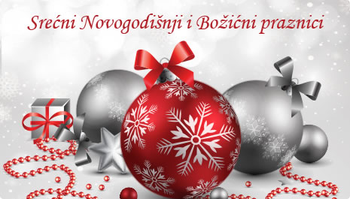

ЈАНУАР 2023.ГОД.

Трећа награда на Ликовном Светосавском конкурсу
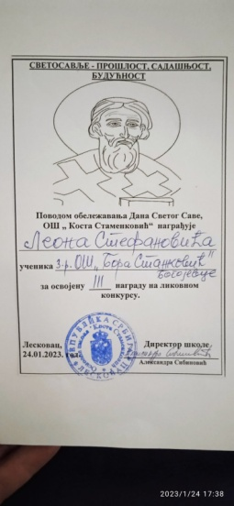

Дана 24.01.2023. у холу ЛКЦ-а одржано је ликовно-литерарно вече, као једна од многобројних активности у обележавању Светосавске недеље. Наш ученик Леон Стефановић освојио је 3. место на ликовном конкурсу, а рад његове сестре Хане Стефановић је такође био изложен међу најбољима. Честитке за наше ђаке!

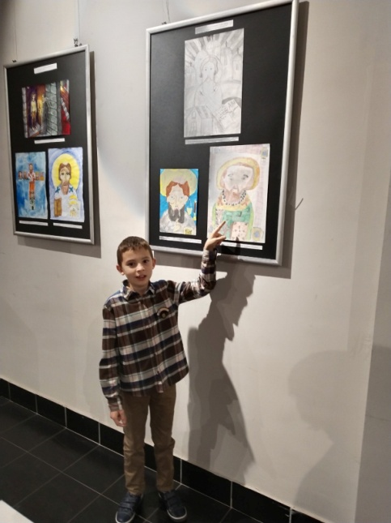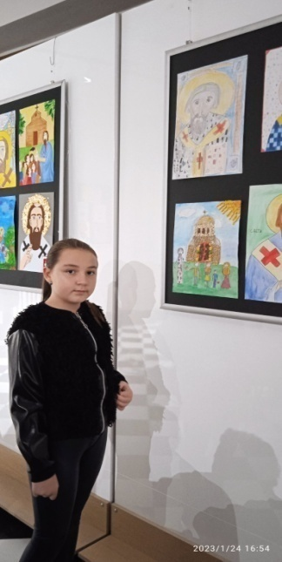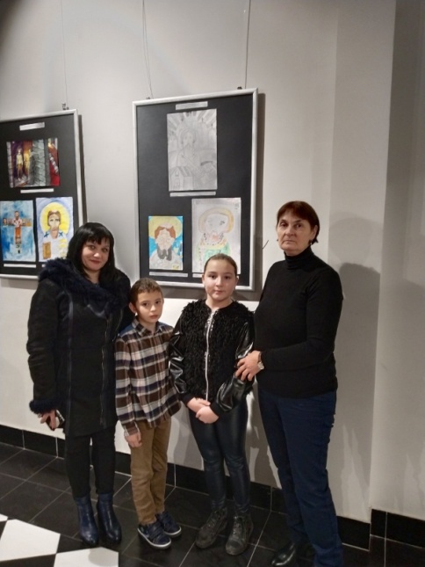

27.јануар
Наша слава – СВЕТИ САВА

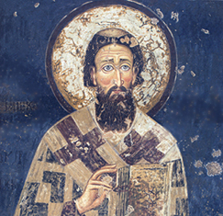

Светосавском химном и пригодним културно-уметничким програмом, ученици и наставници наше школе обележили су данас школску славу. Прослава школске славе започета је резањем славског колача, након чега су ученици приредили приредбу у част првогсрпскогпросветитеља.
Присутнима се најпре обратила директорка школе Татјана Гавриловић, а затим и овогодишњи домаћини који су пожелели добродошлицу присутним гостима, ученицима и наставницима, честитали славу и пожелели да се овај празник посвећен Светом Сави слави још дуго.

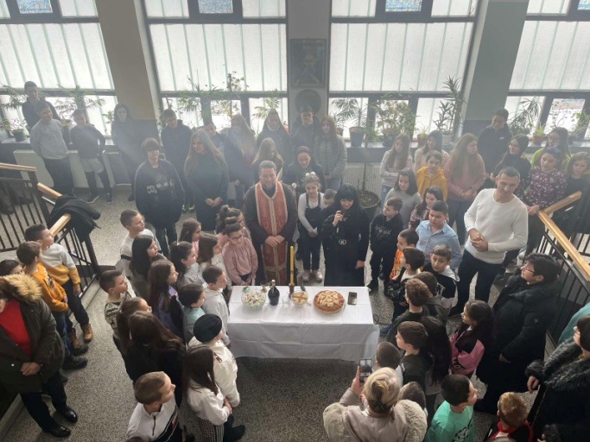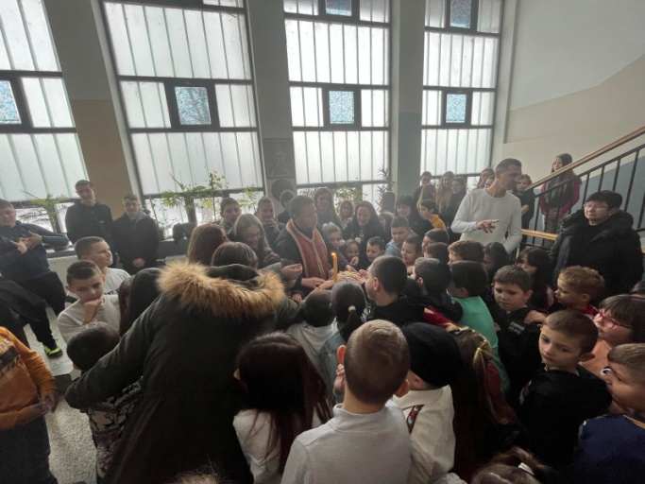

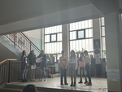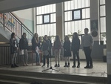

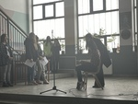

Школско такмичење из Српског језика и језичке културе

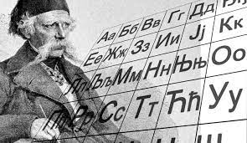

Школско такмичење из Српског језика и језичке културе одржано је 31. јануара 2023. године са почетком у 12 часова и трајањем од 90 минута. На такмичењу је учествовало укупно 12 ученика из 5, 6, 7. И 8. разреда. Од тога је било 5 ученика из 5. разреда, 2 ученика из 6. разреда, 4 ученика из 7. разреда и 1 ученик из 8. разреда.

ФЕБРУАР 2022.ГОД.

Општинско такмичење из страних језика

Дана 5.2.2023. године у основној школи "Бора Станковић" у Богојевцу одржано је општинско такмичење из страних језика на коме је учествовала 1 ученица.
Такмичење је протекло у најбољем реду и ученица Петра Ранђеловић из ОШ "Вожд Карађорђе" се пласирала на окружном такмичењу из немачког језика.
Честитамо Петри и њеној наставници Мирјани Стаменковић и желимо им пуно среће на окружном такмичењу!

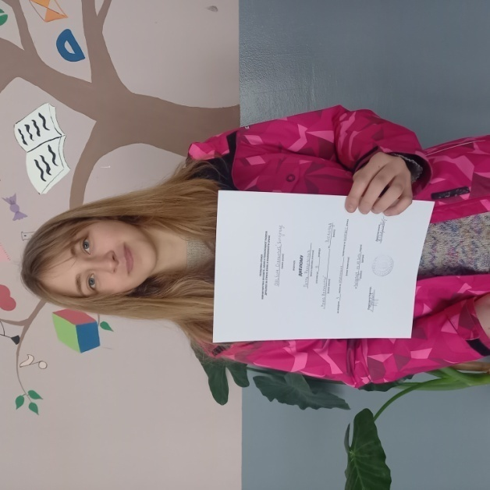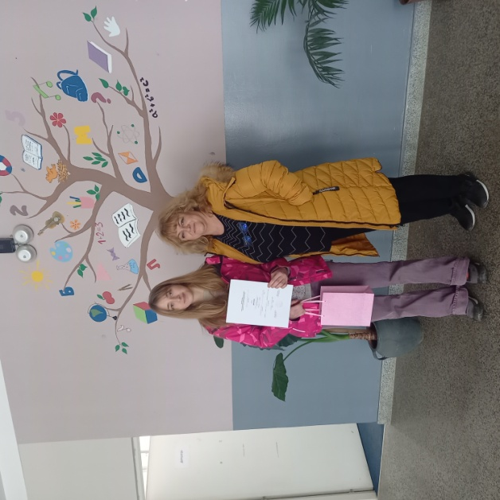

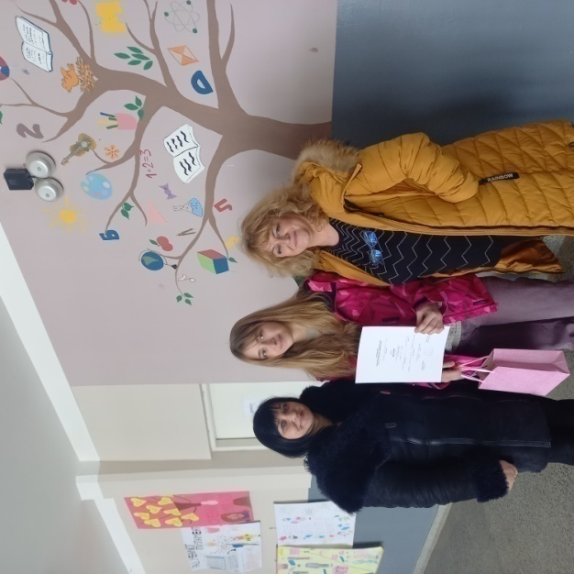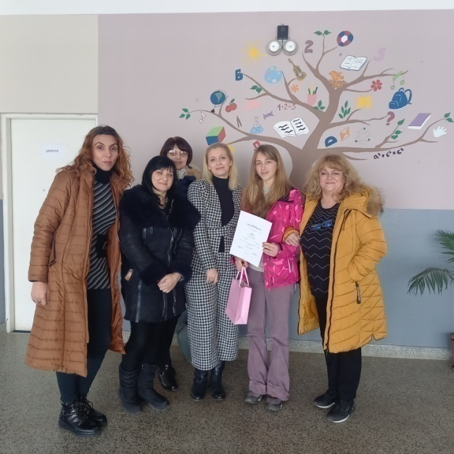

Хуманитарна помоћ ученицима ОШ “Вожд Карађорђе“ у Лесковцу

У хуманитарној акцији парламента наше школе, у којој је учествовала већина ученика, прикупљена је одећа, обућа и школски прибор за најугроженије ученике у ОШ "Вожд Карађорђе".
Представници парламента ОШ "Бора Станковић", Лара и Маша су данас заједно са директорком школе Татјаном Гавриловић и педагогом Иреном Ивановић посетиле ОШ "Вожд Карађорђе", где су предале поклон пакете хуманитарне помоћи парламентарцима у овој школи.
Током трајања ове акције настао је и један згодан слоган:
"НЕКА ДАНАС БУДЕ ДАН ДА СВУ ОДЕЋУ КОЈУ ВИШЕ НЕ НОСИШ - НЕКОМЕ ПОКЛОНИШ.
ОСЕТИЋЕШ ВЕЛИКО ОЛАКШАЊЕ, А НЕКОМ ЋЕШ БИТИ РАЗЛОГ ЗА РАДОВАЊЕ!"

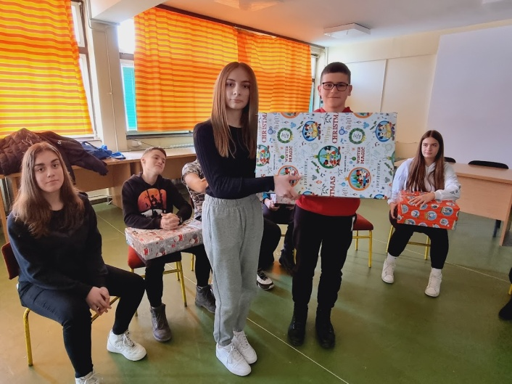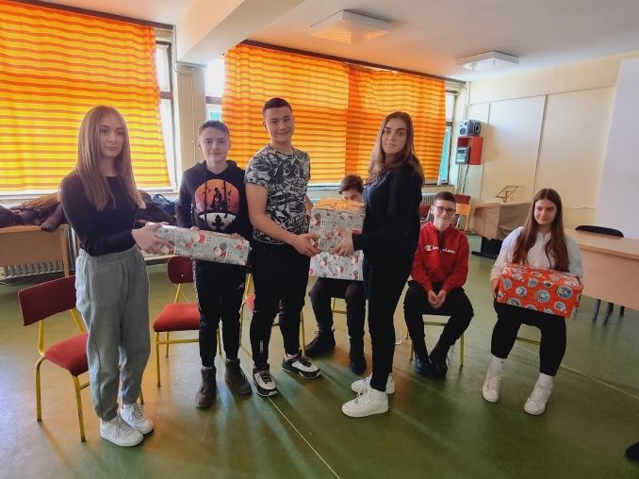

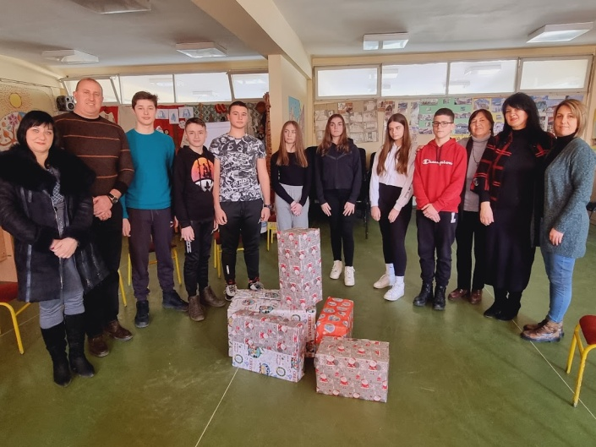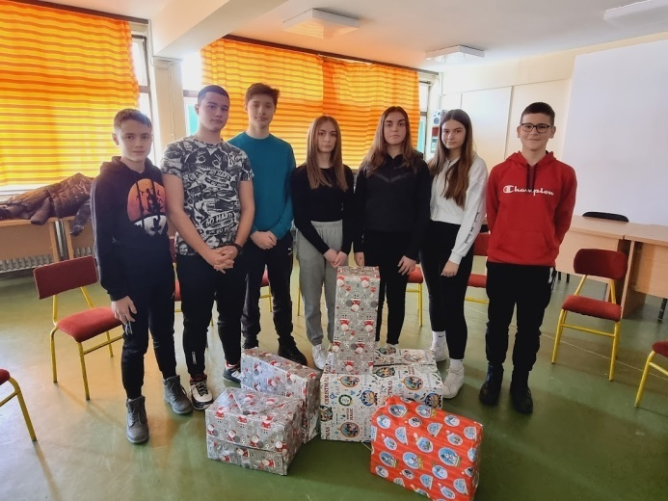

ОПШТИНСКО ТАКМИЧЕЊЕ ИЗ МАТЕМАТИКЕ

Ученица 3. разреда наше школе, Ирина Стојановић, пласирала се на Окружно такмичење из математике. Честитамо Ирини и њеној учитељици Гордани Цветковић и желимо им пуно успеха на даљем такмичењу!

Национални дан књиге
„УЖИВАЈМО ЧИТАЈУЋИ“

На позив Друштва библиотекара Србије, у нашој школи реализована је акција “Читајмо гласно” у оквиру обележавања Националног дана књига, 28. фебруара. Тим поводом ученици и наставници наше школе даривали су школској библиотеци књиге. Захваљујемо се свима који су учествовали у овој акцији!

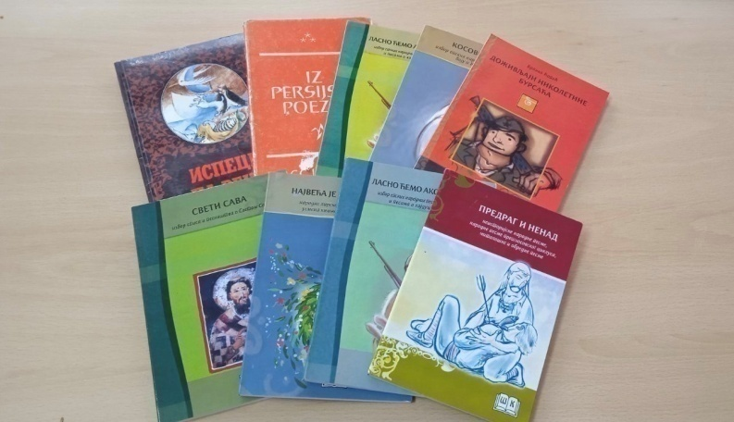

Ученици наше школе учествовали су у акцији Друштва школских библиотекара Србије "Читајмо гласно". Акцију су реализовали са наставницом српског језика Миленом Лукић и стручним сарадницима у библиотеци под мотом "Уживајмо читајући".
Николина Стевановић 4.разред
Николина Младеновић 4.разред
Дуња Цветановић 2.разред
Марта Стоилковић 2.разред
Ивона Миленковић 2.разред

МАРТ 2023.ГОД.

СМОТРА РЕЦИТАТОРА

Дана 3.3.2023.године у просторијама OШ “Бора Станковић“ у Богојевцу одржано је школско такмичење у рецитовању. Такмичили су се ученици у две категорије и то у првој категорији ученици млађих разреда од I до IV разреда и у другој категорији ученици старијих разреда од V до VIII, укупно 22 ученика. Након наступа ученика заседала је трочлана комисија (у следећем саставу: Милена Лукић, наставник српског језика и књижевности, Ирена Трајковић, библиотекар и Александра Арсић, наставник македонског језика) и изабрала ученике који су најбоље казивали одабране стихове.
Резултати са школског такмичења у рецитовању
Ученици од 1. до 4. разреда
1. Тина Ранђеловић - 4. разред
2. Теодора Илић – 2. разред
3. Страхиња Стојановић – 3. разред
Ученици од 5. до 8. разреда
1. Лена Ранђеловић – 7. разред
2. Ања Стојановић – 6. разред
3. Јулија Коцић – 6. разред
На општинско такмичење пласирали су се прво и друго место из обе категорије.

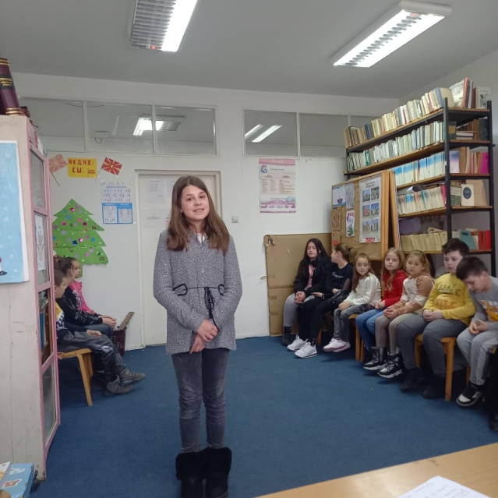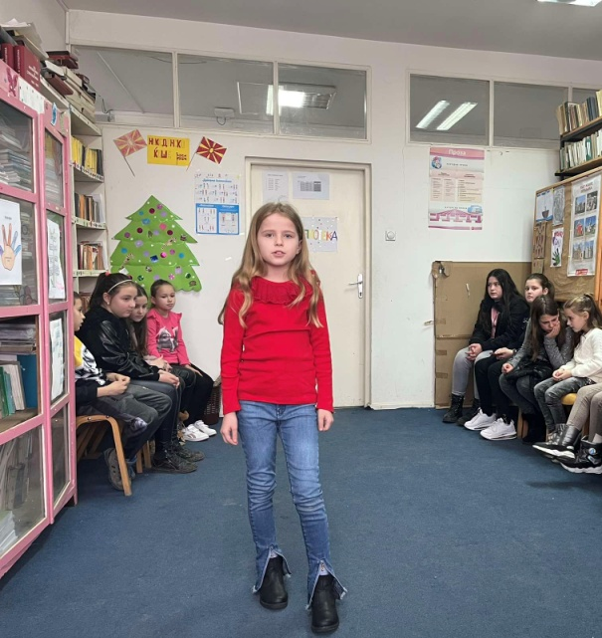

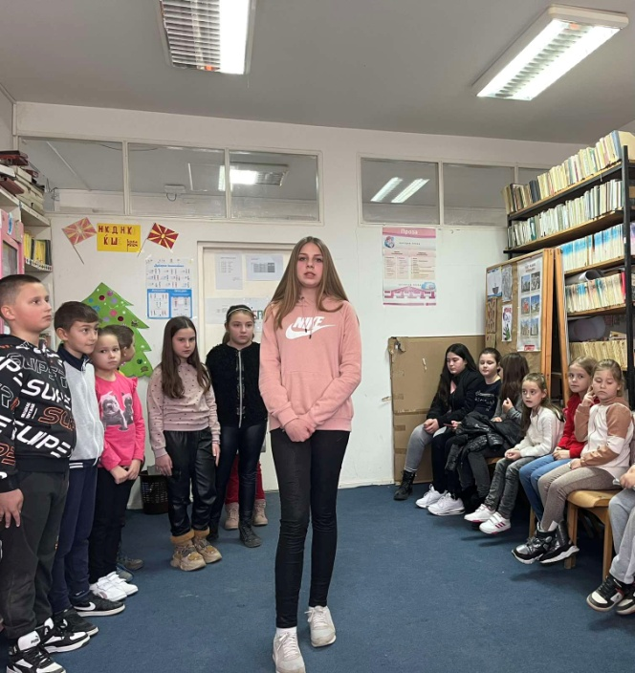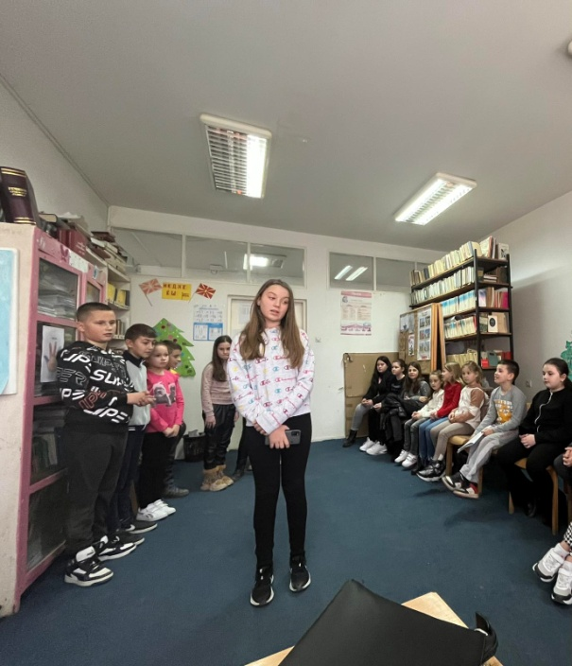

ДАН ШКОЛЕ
ОШ„БОРА СТАНКОВИЋ“ БОГОЈЕВЦЕ
31.3.2023.ГОД.

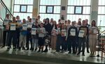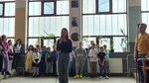

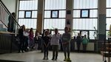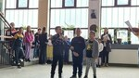

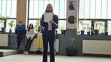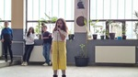

АПРИЛ 2023.ГОД.

ВАСКРШЊЕ ЧАРОЛИЈЕ

У сусрет ускршњим празницима, ученици наше школе имали су разне радионице са својим наставницима и радови свих школа су били изложени на градском тргу, поводом Лазареве суботе - Врбице, где је организовано дружење деце и разне активности као што су: осликавање и украшавање јаја, исцртавање лица, израђивање венчића и звончића и музичке игре.

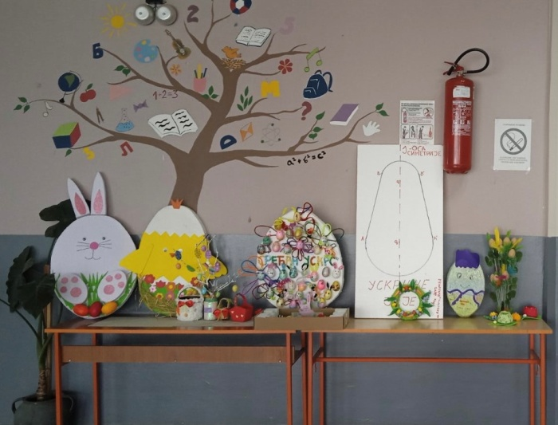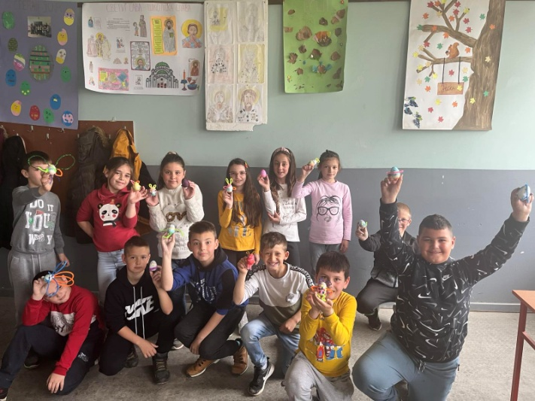

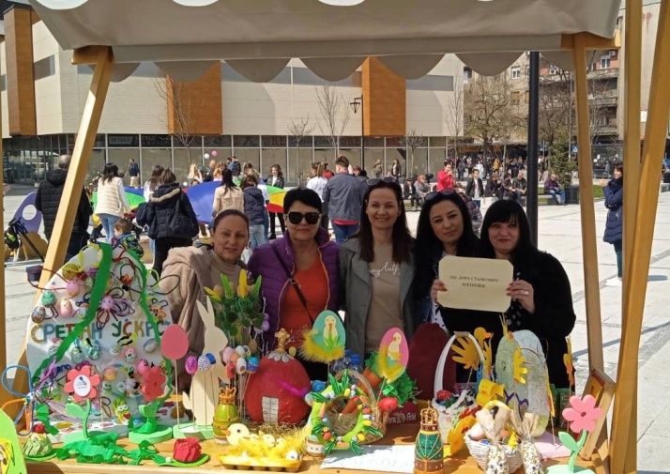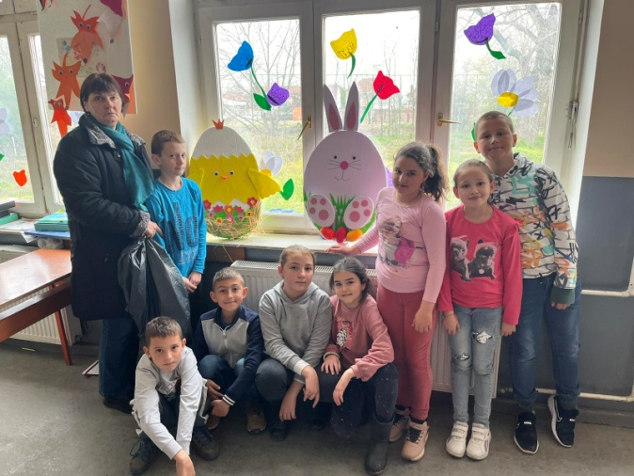

ТВОЈ ЛАЈК ЗА НАШ ПЛЕС

Ученице наше школе Петра Ратковић, Ива Трајковић и Татјана Пешић, освојиле су 2. место на такмичењу у плесу "Твој лајк за наш плес". Браво за наше талентоване ученице и њиховог наставника Драгана Стојановића!

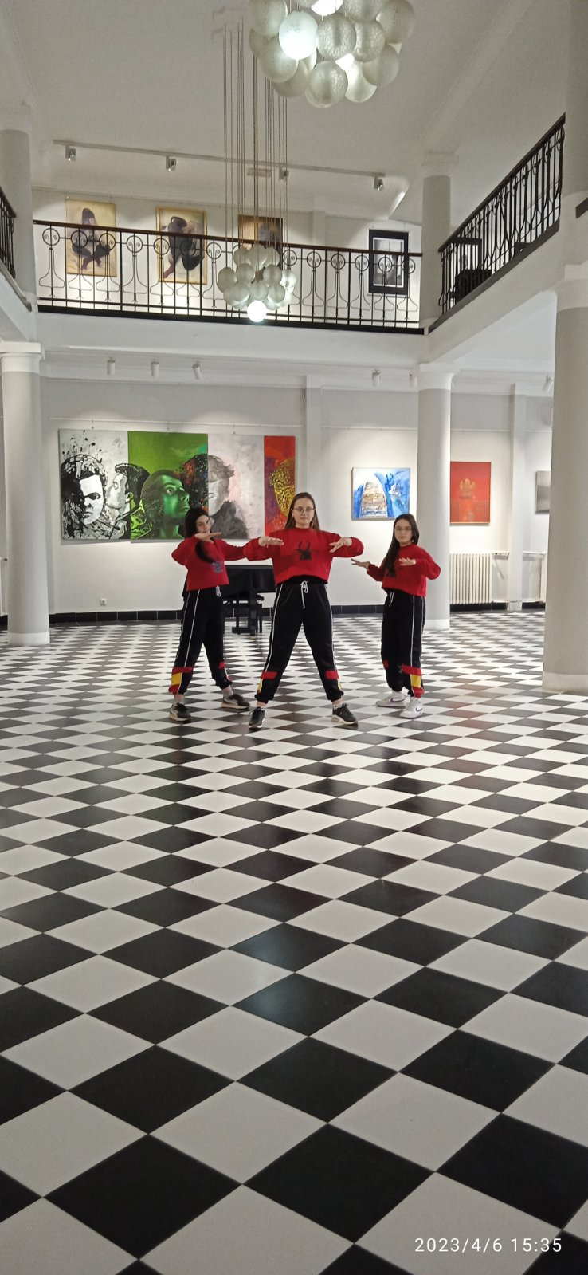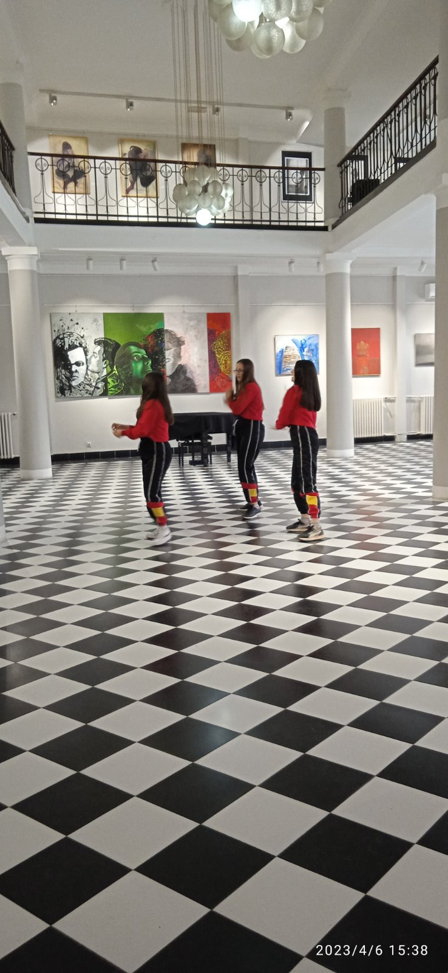

УМРЕЖЕНА СРБИЈА – ЛЕСКОВАЦ - МОСКВА

У недељу, 23.04.2023. године, одржан је први сусрет у оквиру пројекта Умрежена Србија на релацији Лесковац - Москва. Сусрет су водиле наставнице руског језика Верица Стојановић из наше школе, и Татјана Берановић из српске допунске школе "Свети Ђорђе" у Москви.
Уводну реч су дале две даме - директорка наше школе Татјана Гавриловић, без чије помоћи се није могло, и српска уметница Весна Симић која живи и ради у Руској Федерацији 25. година.
Обе школе први пут учествују у овом пројекту и ово је био први сусрет ученика где су имали прилику да се упознају и размене своја мишљења. А на иницијативу ученика, направила се група на Виберу, где ће моћи да комуницирају и учврсте нова пријатељства сваки дан.

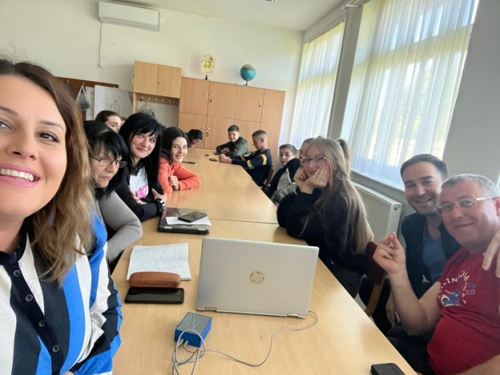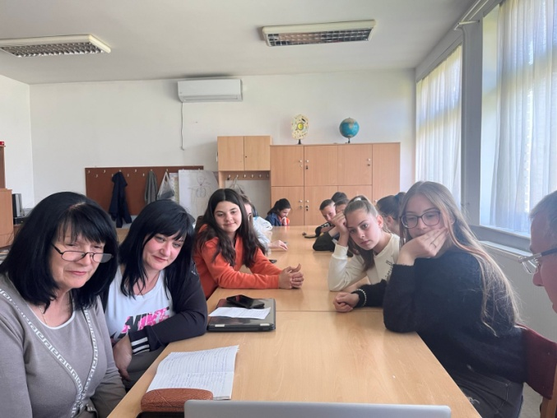

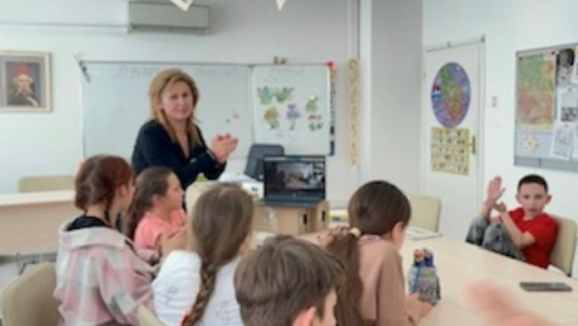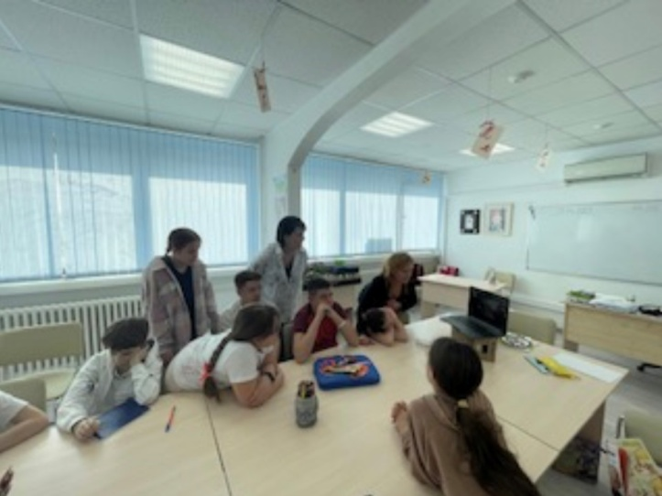

MAJ 2023.ГОД.

ОБОГАЋЕНА ШКОЛСКА БИБЛИОТЕКА

Наша школска библиотека богатија је за више од стотину књига захваљујући донацији Народног музеја. У питању су зборници, моногрфије, студије са историјском, етнографском и другом научно-популарном тематиком. Овакав вид донације веома је значајан за нашу библиотеку јер ће књиге бити од велике користи како нашим ученицима, тако и професорима као додатан извор литературе у припремању наставе.

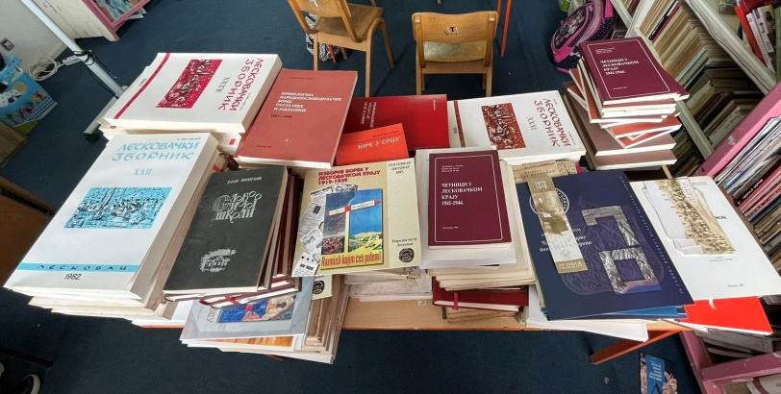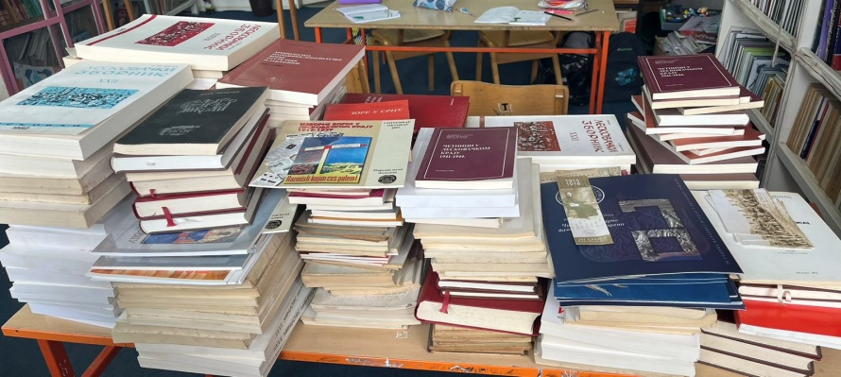

Окружно такмичење у атлетици

Ученици од 5. до 8. разреда, освојили су 6. место на окружном такмичењу у атлетици које је одржано 12.05.2023.год. у касарни у Синковцу.

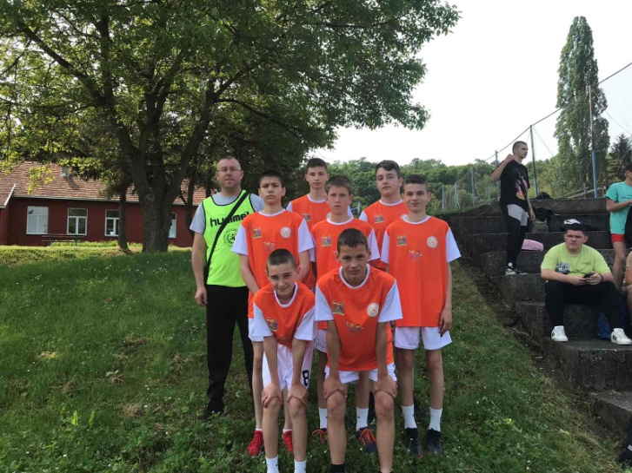

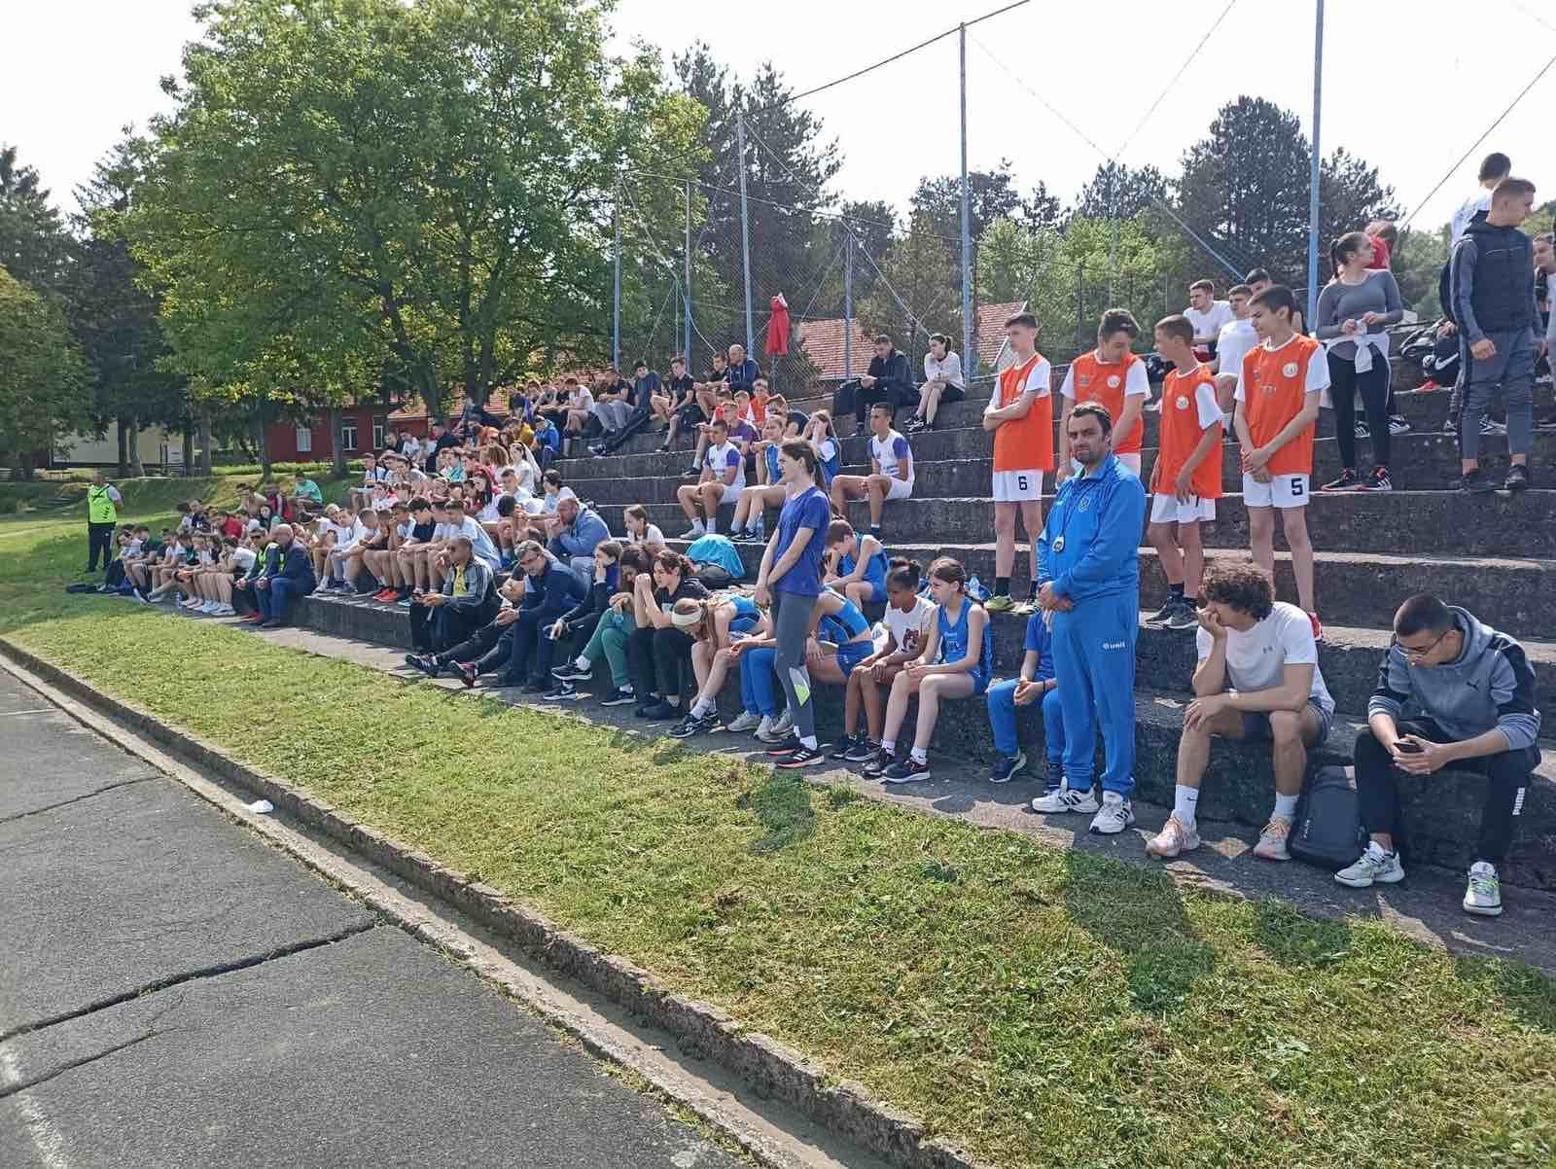

"Шта знаш о саобраћају"

Ученица 6. разреда, Ања Стојановић, представљала је нашу школу на такмичењу "Шта знаш о саобраћају". На општинском такмичењу освојила је 1. место и пласирала се на окружно, где је са још бољим резултатом (са већим бројем поена него на општинском) освојила 3. место. Са овим трудом и еланом који се код Ање види, следеће године се надамо пласману на републичко такмичење!

Mеђународни мини баскет фестивал у Врању

Ученица наше школе, Хана Стефановић, освојила је 1. место са екипом Дубочице 016 на међународном мини баскет фестивалу у Врању. Браво за нашу златну Хану!

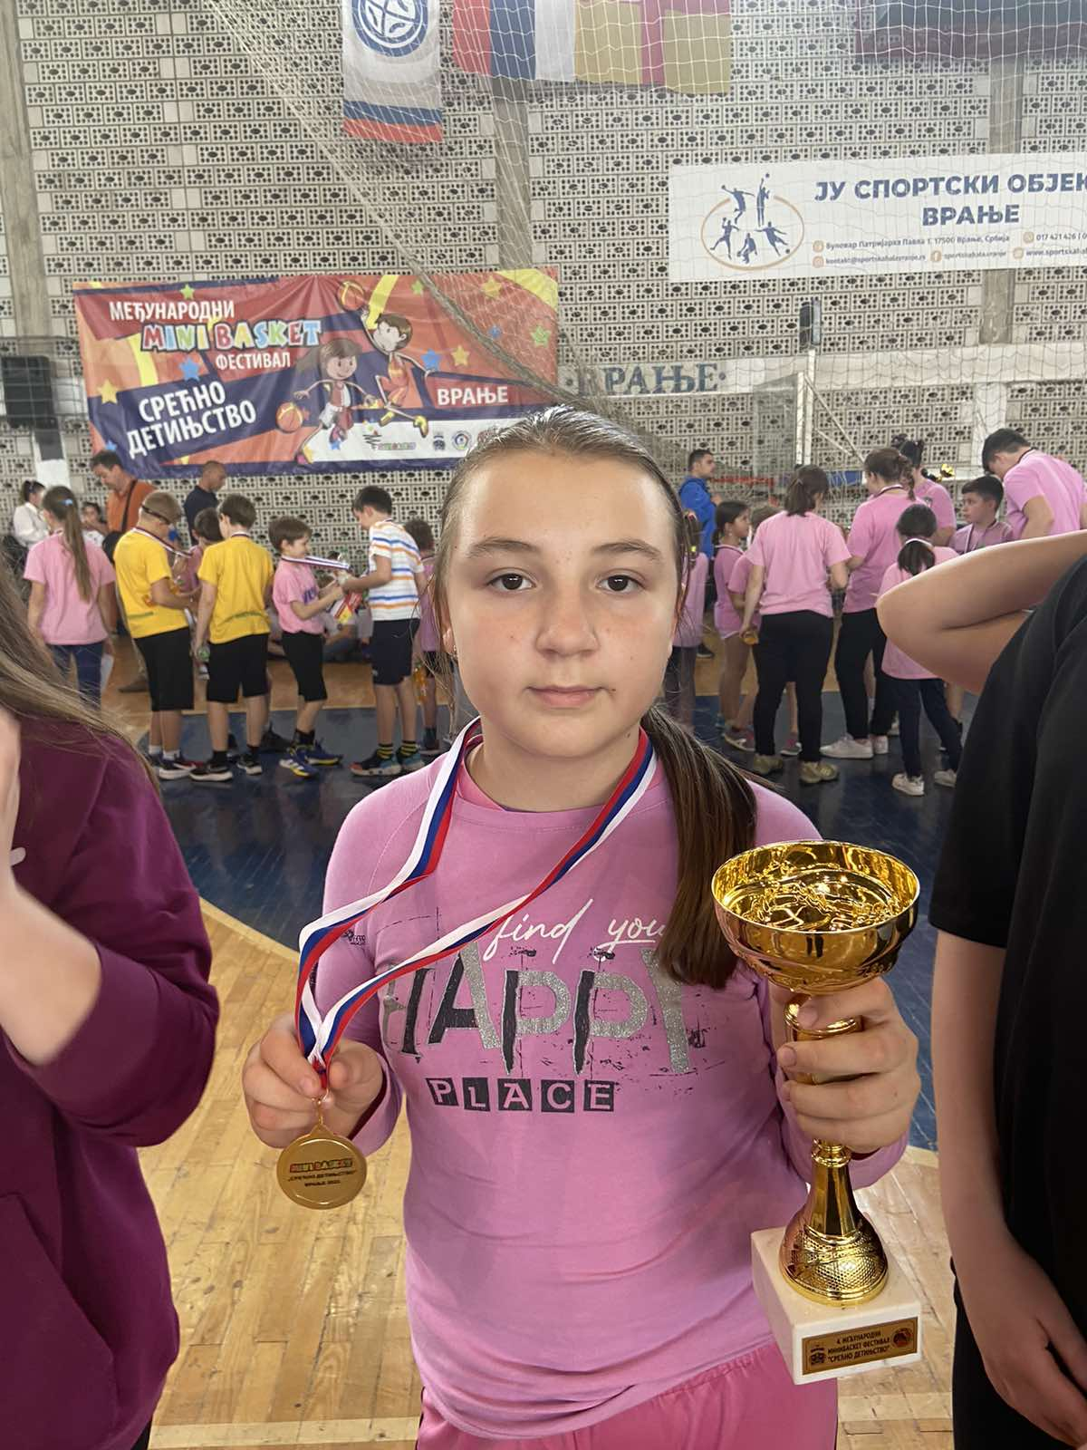

Међународни Дан девојчица

Поводом обележавања Дана девојчица у IKT сектору, у организацији Удружења пословних жена, ученице VII и VIII разреда наше школе, присуствовале су онлајн посети компанијеADNEA.
Упознале су се са начином пословања ове компаније и размениле сазнања за даљи наставак школовања. Такође су чуле корисне савете за рад у оваквим и сличним компанијама и поделиле своја размишљања са вршњакињама из основних школа: "Бора Станковић", "Ђура Јакшић" и "Светозар Марковић" из Лесковца, "Стеван Синђелић" из Свилајнца и "Станимир Вељковић - Зеле" из Бојника.

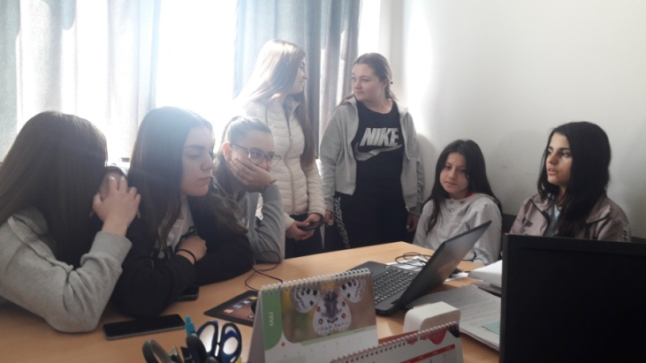

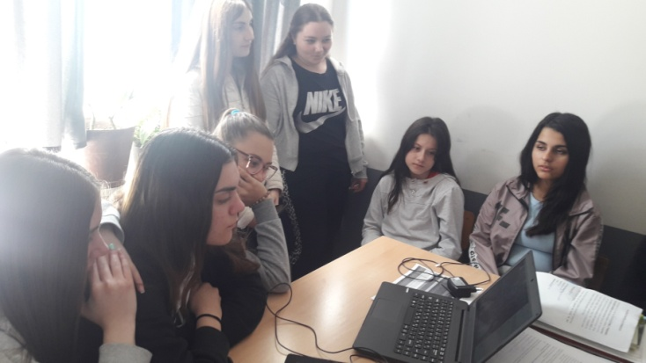

Дводневна екскурзија за ученике од V до VIII разреда

Кишног јутра, 14. маја 2023. године, ученици од V до VIII разреда наше школе су кренули на дводневну екскурзију заједно са својим разредним старешинама и директорком школе.
Предвиђена маршрута пута: 1. дан: Богојевце - Фрушка Гора (манастири Ново Хопово и Крушедол) - Сремски Карловци - Нови Сад; и 2. дан: Петроварадинска тврђава - разгледање Новог Сада - повратак у Богојевце је у потпуности и по плану пређена. Агенција "Бавка тоурс" се побринула око беспрекорне организације целе екскурзије, поуздани возач аутобуса за безбедност и удобност сваког ученика, а од професионалног водича Микија наши ученици могли су да чују много занимљивих информација о местима која су посетили и науче нешто ново.

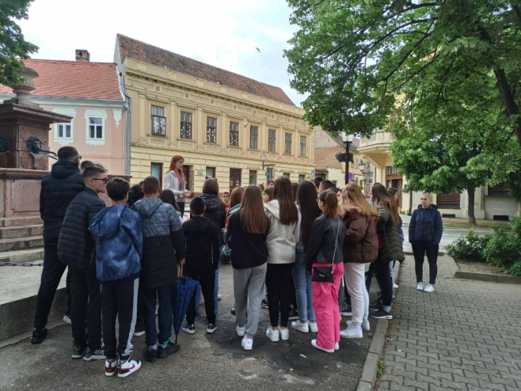

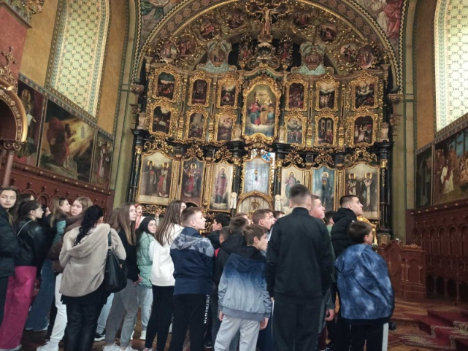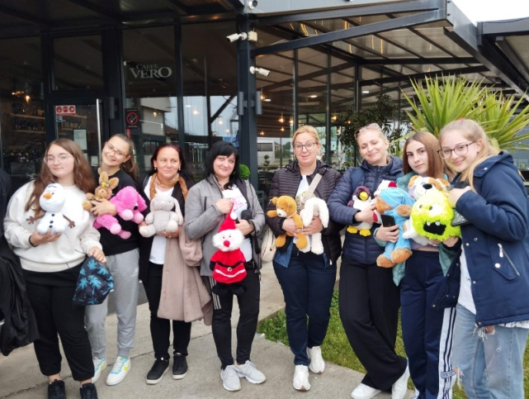

Једнодневна екскурзија за ученике од I до IV разреда

Ученици од I до IV разреда су 24. маја 2023. године кренули на једнодневну екскурзију заједно са својим одељенским старешинама.
Релација је била: Богојевце - Лесковац - Крагујевац - Шумарице - Буковичка бања - Лесковац - Богојевце. Ученици су на овом занимљивом путовању били у прилици да посете музеј и меморијални парк "Шумарице" у Крагујевцу где су пажљиво пратили приповедање кустоса и разгледали поставку, као и Аранђеловац и обилазак и Буковичке бање.
За време екскурзије владала је пријатна атмосфера и интеракција међу запосленима и децом.

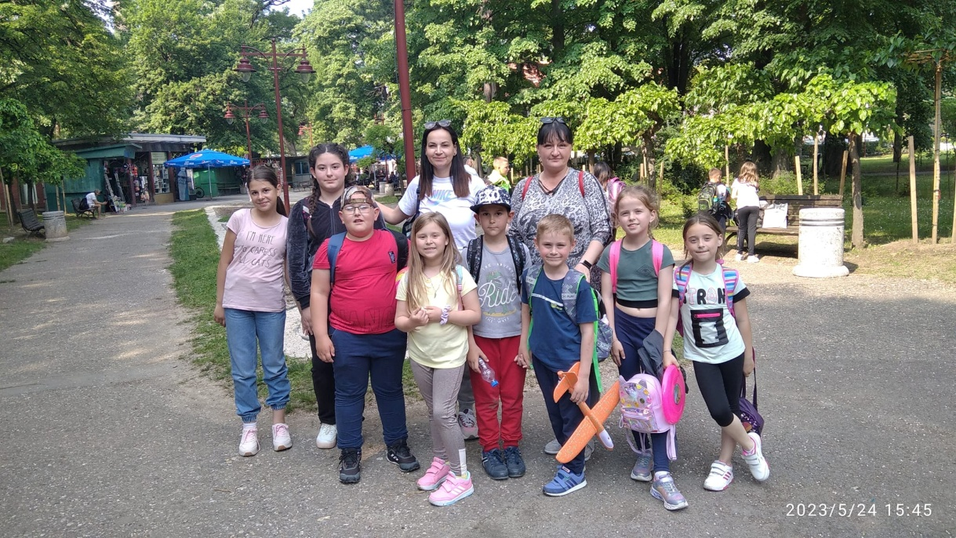

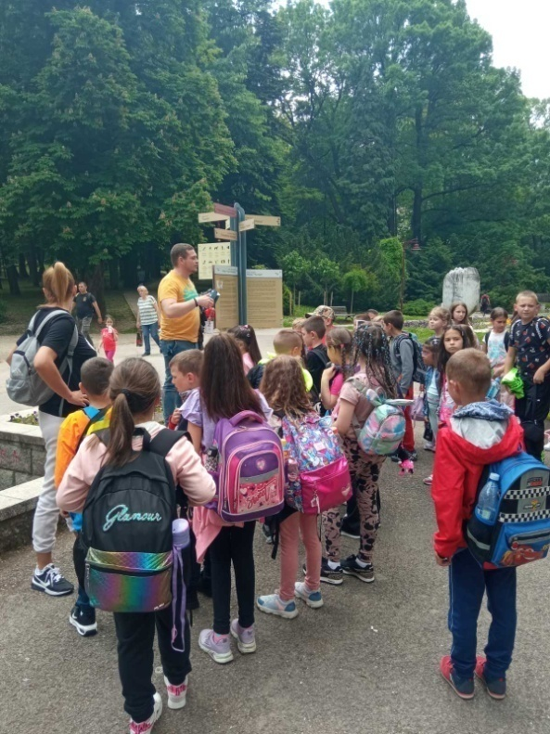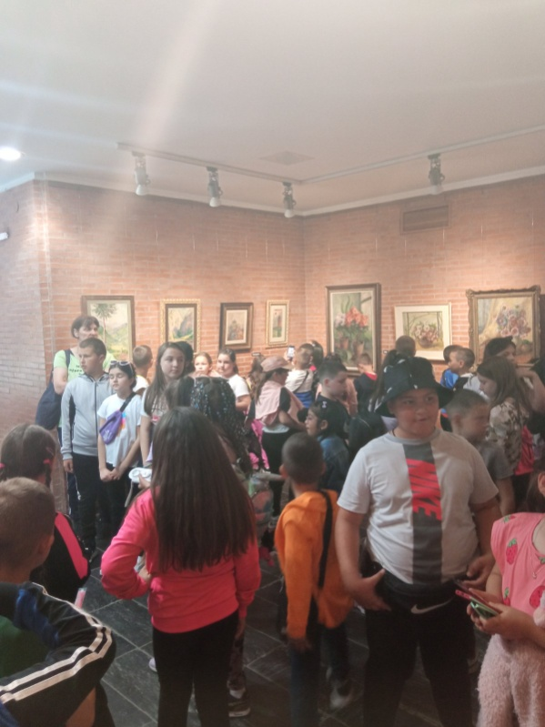

Посета фабрици за прераду отпадних вода

Дана 31.05.2023.год. ученици VII и VIII разреда, заједно са наставницом биологије Александром Стевановић и директорком школе Татјаном Гавриловић, посетили су фабрику за прераду отпадних вода у Богојевцу, поводом снимања кратког филма о Екологији.
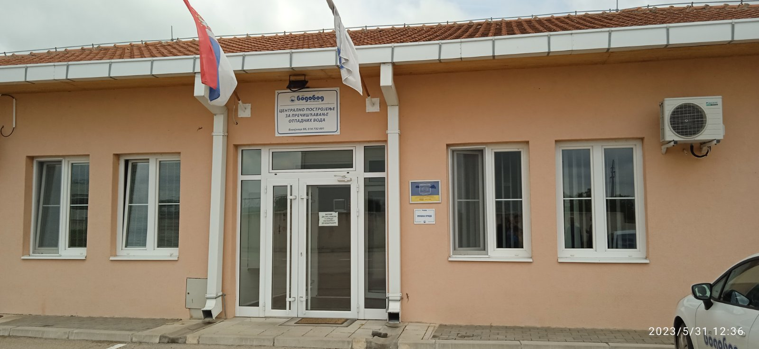

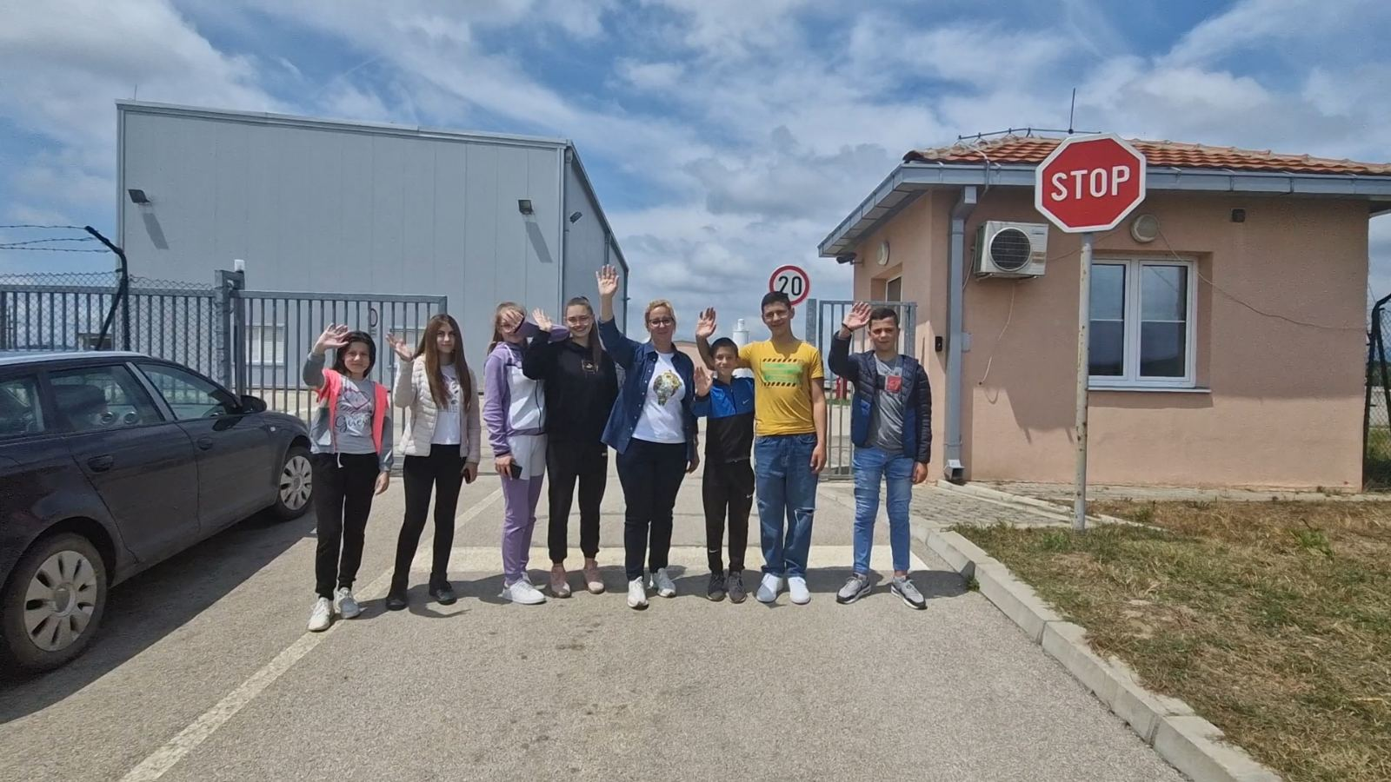
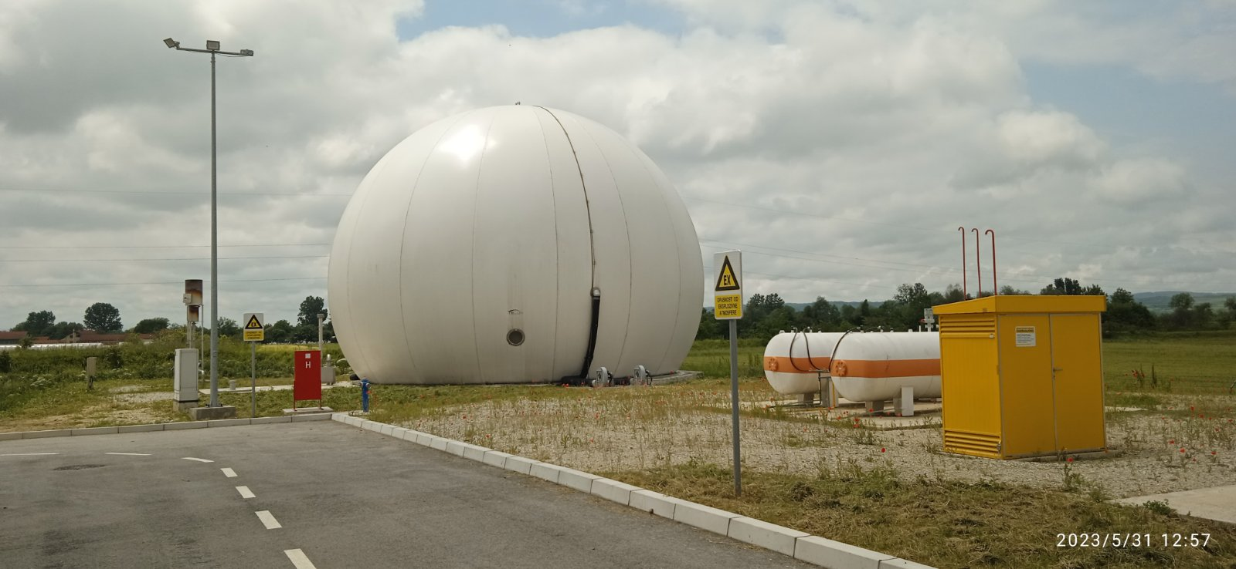

ЈУН 2023.ГОДИНЕ

Угледни час
Дана 06.06.2023. године, учитељица Милица Николић одржала је са ученицима I и II разреда угледни час из математике, у издвојеном одељењу у Јашуњи.
Час је реализован кроз игру уз употребу образовних игара. Ученици су у пару путем дигиталних игара, QR кодова, квиза, презентације (симулатора) кроз игру увежбавали обрађене садржаје у оквиру наставне теме „Бројеви до 100“.
Час је протекао у пријатној и радној атмосфери.

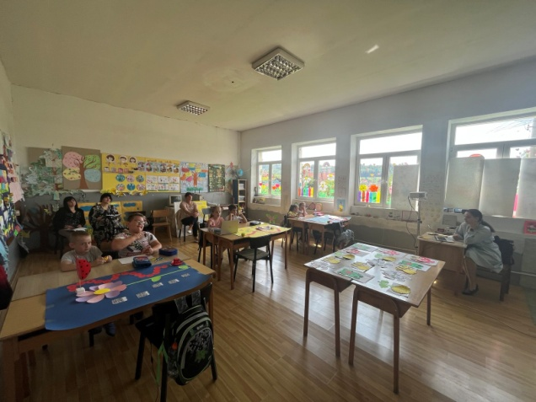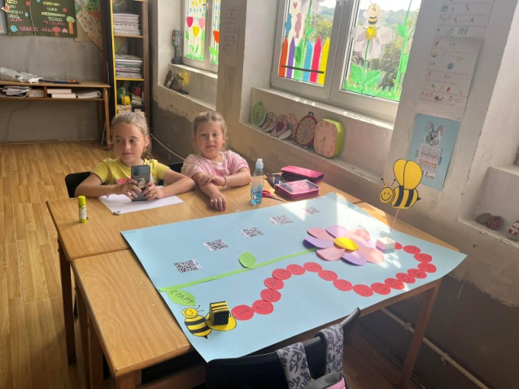

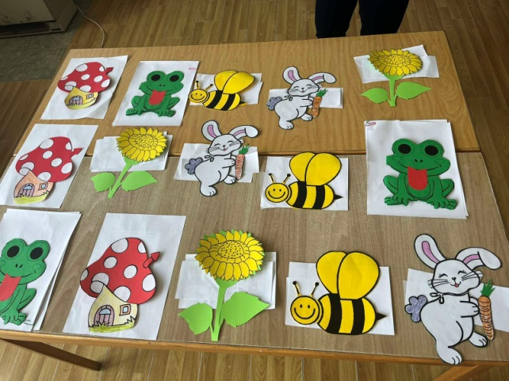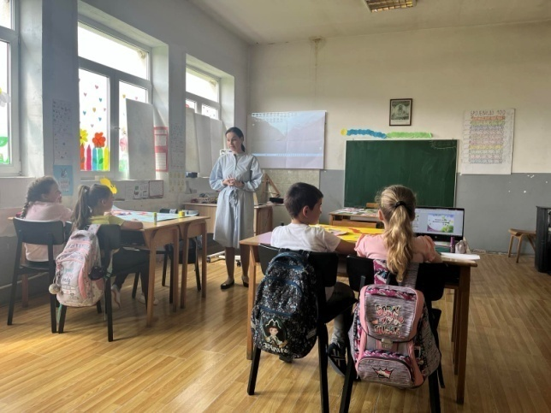

РАДИОНИЦА „САРАДЊА“

Дана 13.06.2023. године, у издвојеном одељењу у Јашуњи са циљем унапређења сарадничких односа, тимског рада и кооперативности, за ученике је организована радионица на тему "Сарадња".
Ученици су индивидуално израђивали поједине ликовне елементе, а затим су групним радом и комбиновањем елемената израђивали 3Д бубамаре.
Радионица је протекла у сарадничкој атмосфери свих учесника.

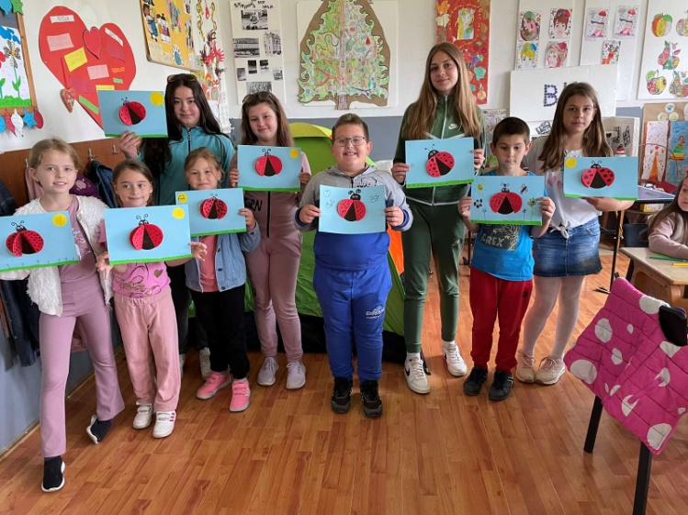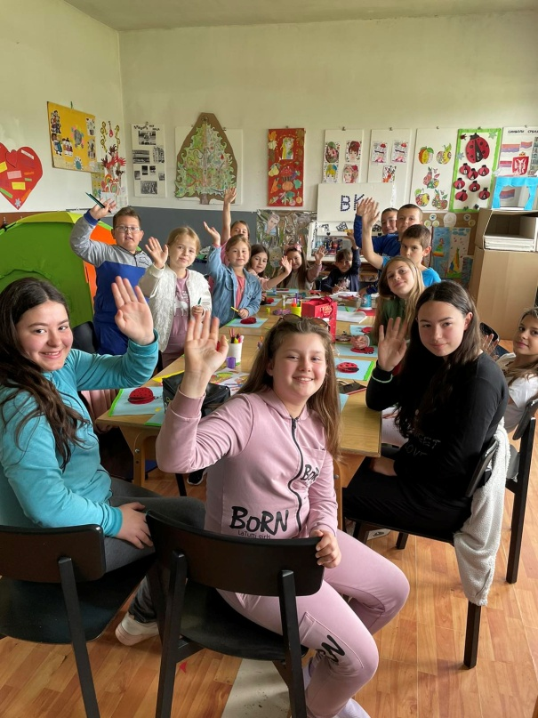

“ШТА ЗНАШ О ПУБЕРТЕТУ?”

Дана 08.06.2023. године, одржано је онлајн предавање за девојчице V и VI разреда на тему "Шта знаш о пубертету". Предавању су присуствовали педагог школе Павлина Михајловић, наставник српског језика Драгана Костић и директорка школе Татјана Гавриловић.
Сврха овог предавања је информисање девојчица о физичким и емоционалним променама које ће се десити током пубертета и едукација девојчица у погледу хигијене.

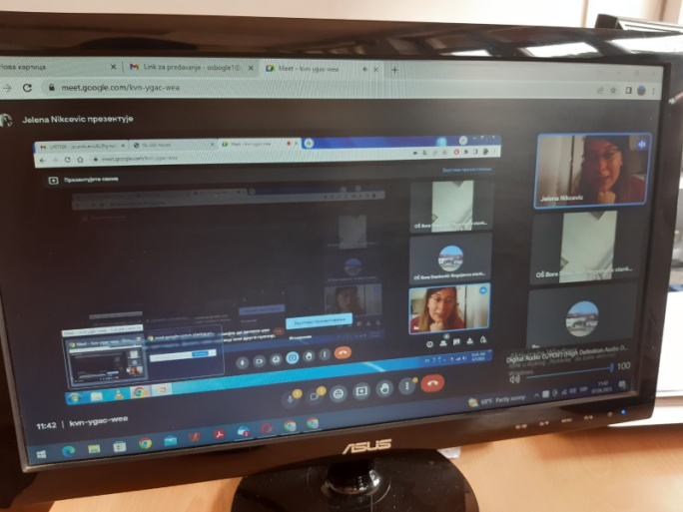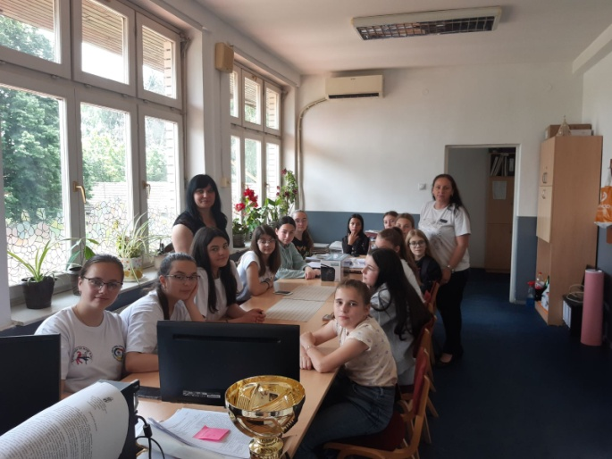

"ТВОЈ ЛАЈК ЗА НАШ ПЛЕС"

На адресу наше школе стигли су поклони од савеза за школски спорт за освојено 2. место по одлуци стручног жирија "Твој лајк за наш плес" - најбоља плесна тачка у сезони 2022/23. год. категорија ОШ V-VIII разред.

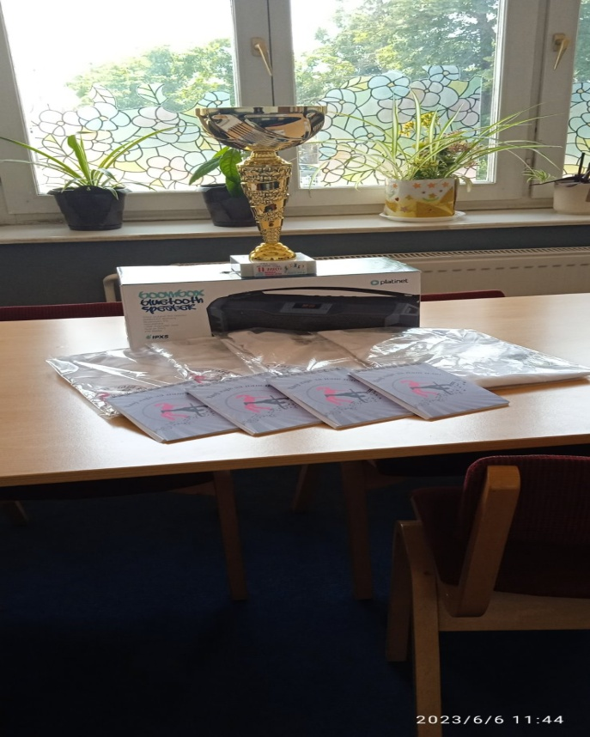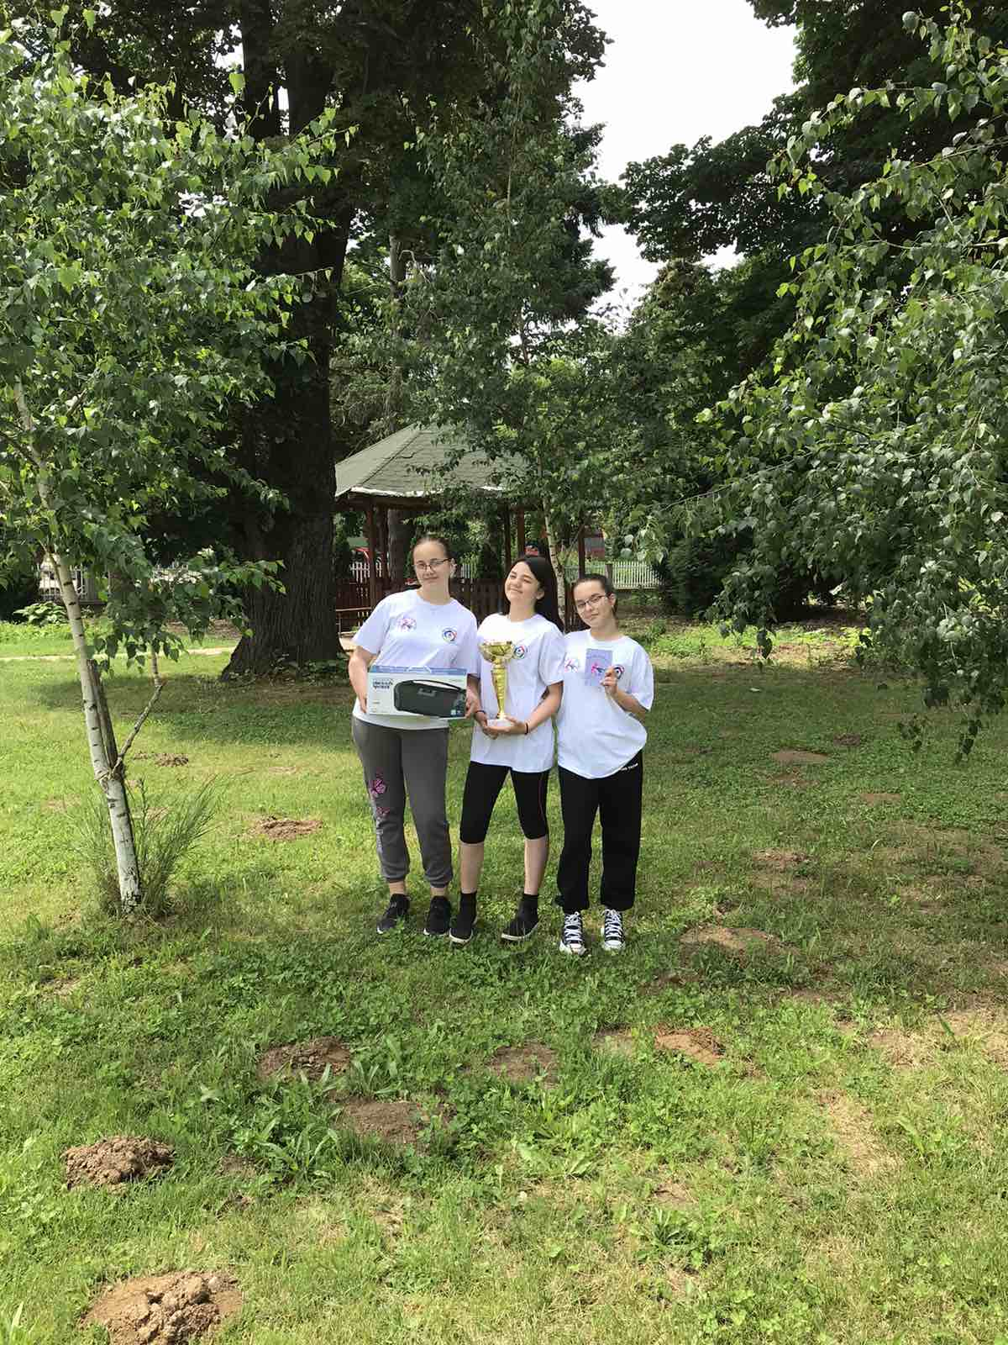

ЂАК ГЕНЕРАЦИЈЕ ЈЕ VIII₁

Маша Трајковић је проглашена за Ђака генерације. Овом приликом добила је Диплому Ђака генерације, Вукову диплому, поклон књигу од школе као и бицикл од Општине града Лесковца.
Браво, Маша!

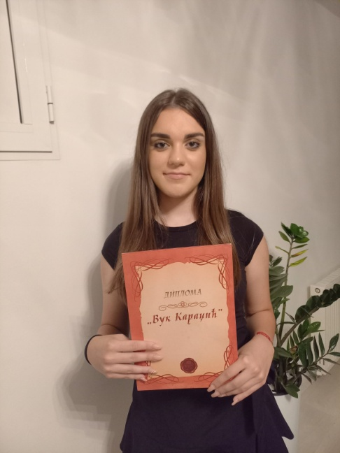

ЗАВРШНИ ИСПИТ 2023.ГОДИНЕ

Ученици осмог разреда су и овог јуна полагали пријемни испит за упис у средње школе. Пријемни испит је одржан 21.,22. И 23.јуна.
Завршни испит ученици осмог разреда полагали су три дана по следећем распореду:
21.6.2023. године- српски језик
22.6.2023. године - математика
23.6.2023.године – изабрани предмет

Сви су уписали жељене школе и желимо им сву срећу у будућем школовању!

ЈУЛ 2023.ГОДИНЕ

ЖУРКА ЗА МАЛЕ МАТУРАНТЕ

Град Лексовац је и ове године за мале матуранте организовао журку на градском тргу.
Градоначелник Лесковца је ученицима генерације основних школа уручио бицикле, међу којима је и наша Маша Трајковић.
Честитамо Маши и свим њеним вршњацима желимо пуно успеха у даљем школовању!
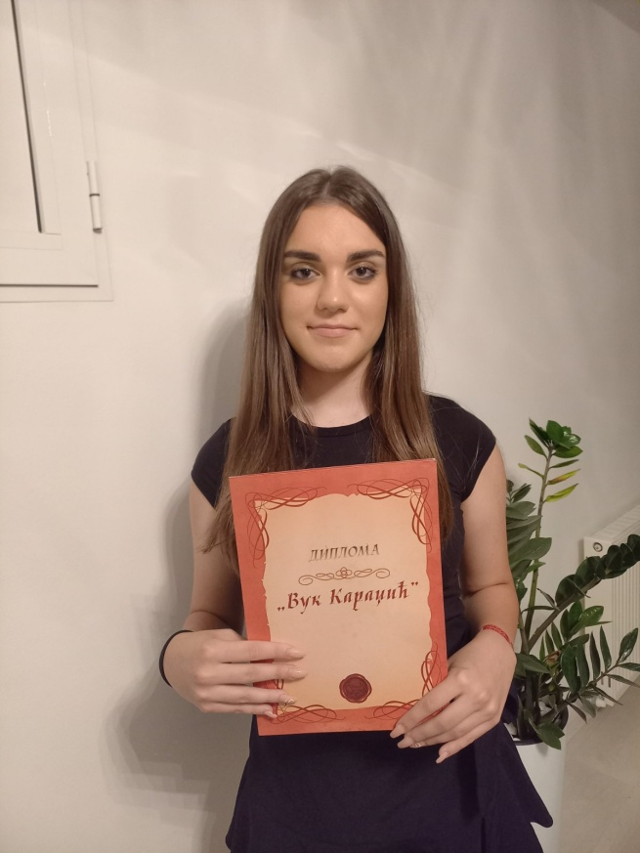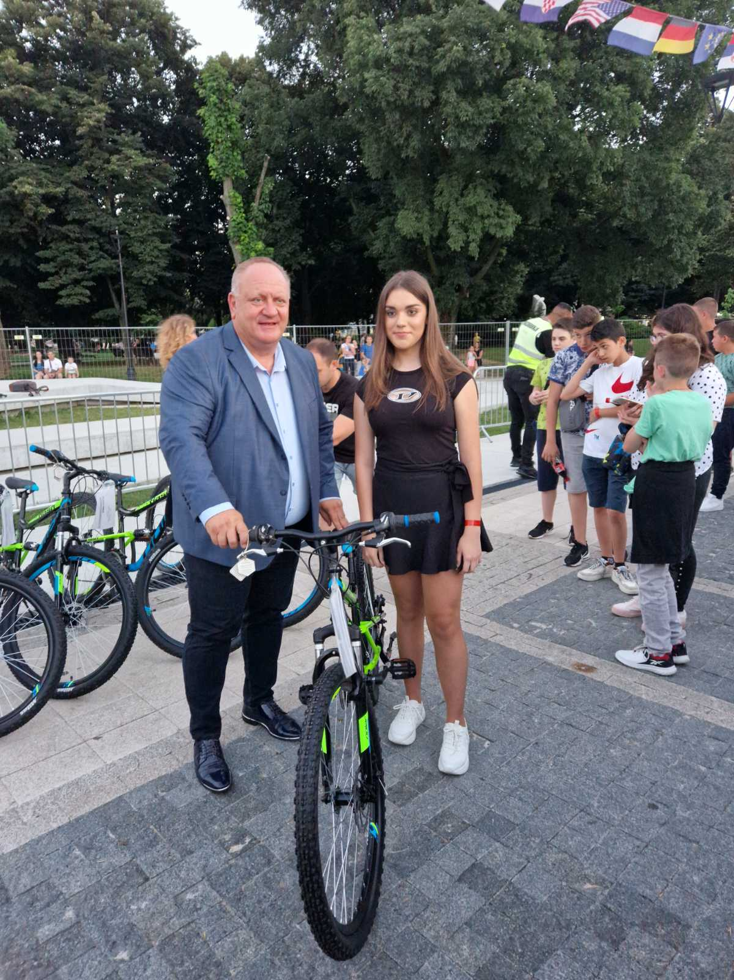

„НА КРИЛИМА МАШТЕ“

Дечју ликовну колонију "На крилима маште" Дом културе Печењевце је успешно организовао по двадесетдевети пут. Једна од најстаријих манифестација нашег града је и овога пута окупила најталентованију децу која су свој таленат и љубав исказали својим радовима сликајући пределе Власинског језера. Међу њима је била и наша ученица Ања Стојановић.
Деца су провела пет предивних дана у стварању, а свакако и у дружењу и осталим многобројним активностима које су припремљене за њих, под будним оком инструктора Колоније, академског сликара Дејана Недељковића и осталих чланова из Дома културе.

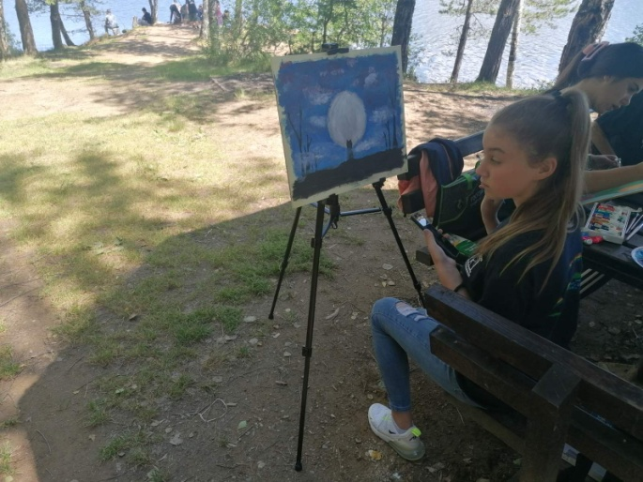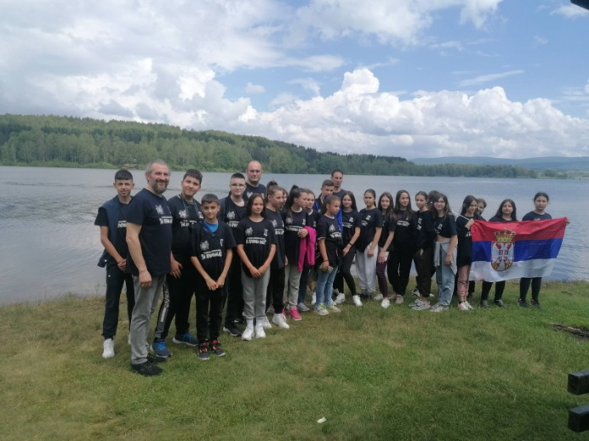

ТЕСЛИН ДАН

У Лесковцу је обележен Теслин дан, који се у Србији обележава сваке године 10. јула, на дан рођења Николе Тесле.
У Народном музеју Лесковац је отворена изложба посвећена славном проналазачу, на којој се нашао и рад наше талентоване ученице Ање Стојановић.
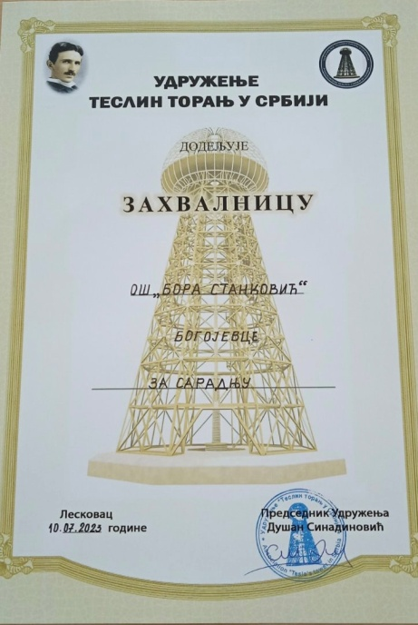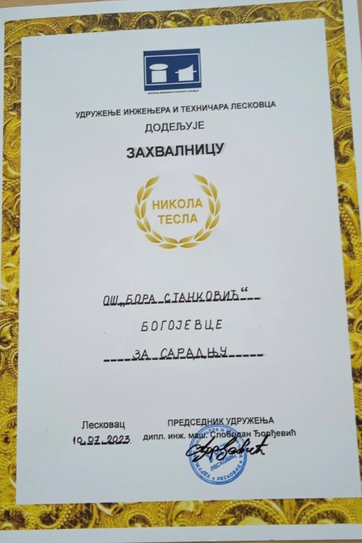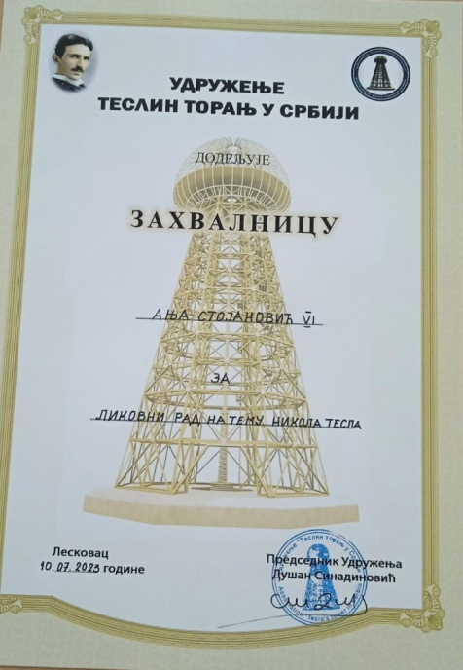

КАМП РТС-А У ПОЖАРЕВЦУ

Под покровитељством МПНТР-а, камп РТС - 2023 Пожаревац, организовао је летњи камп у периоду од 7. до 15. јула 2023. године. У кампу су боравила деца од 7 до 14 година из Србије и дијаспоре.
Током седмодневног боравка, свако од учесника земаља из које долази, имао је задатак да представи свој град, место, државу из које долази и упознају присутне са обичајима, традицијом и народом који живи у тој земљи. Представнице наше школе биле су ученице седмог разреда Уна Стојиљковић и Лена Стојановић, заједно са педагогом школе Иреном Ивановић. Оне су покушале да приближе присутнима живот и дело ОШ "Бора Станковић" у Богојевцу и ближе упознају присутне о свом завичају.
У кампу је стечено много пријатељстава, много лепих тренутака проведених заједно која ће остати трајно у сећању свих учесника кампа. Сећања не бледе, она остају заувек у нашим срцима.
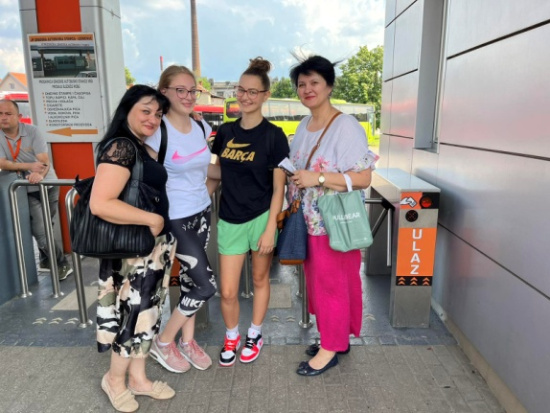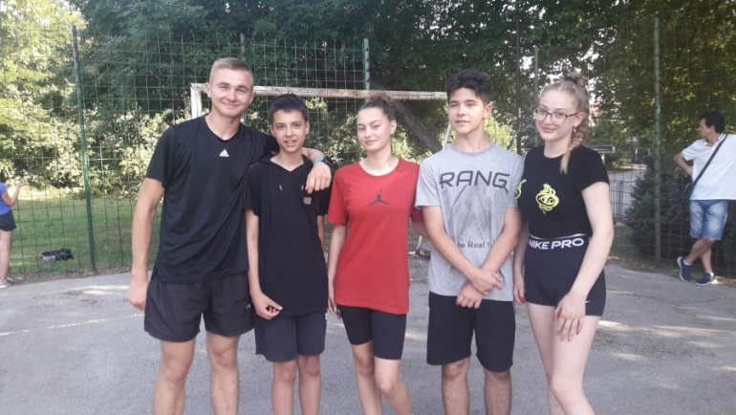

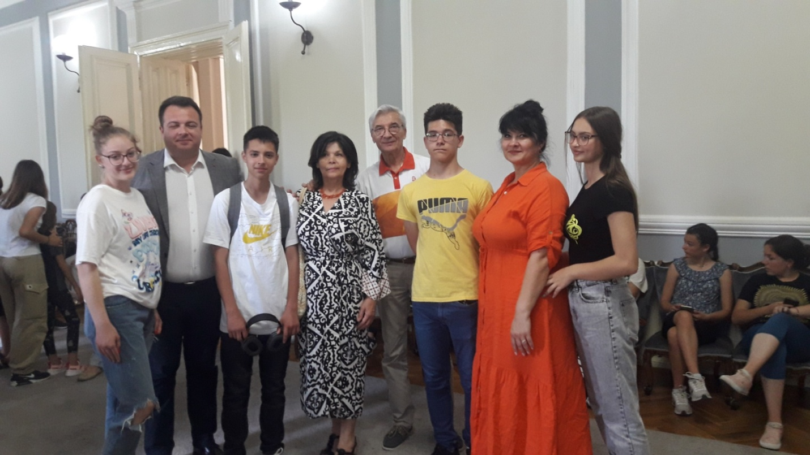

АВГУСТ 2023.ГОДИНЕ

ПАРТНЕРСТВО ШКОЛЕ „ВОЖД КАРАЂОРЂЕ“ СА ШКОЛОМ „БОРА СТАНКОВИЋ“

И ове школске 2023/24. године настављамо са заједничким акцијама на обострано задовољство двеју школа. Овог пута сарадња се огледа у донацији наставних средстава, помагала и апарата за реализацију наставе на часовима хемије, физике и биологије. Надамо се да ћемо наставити сарадњу, неговањем добрих међуљудских односа двеју школа чиме ћемо унапредити рад школа, уз максималну подршку свих нас на локалу.
